

**Мониторинг СМИ РФ**

**по пенсионной тематике**

**07.12.2023 г.**



# Темы дня

* *На сайте Центрального банка России опубликовано информационное письмо о рекомендациях по учету климатических рисков для финансовых организаций. Рекомендации разработаны в первую очередь для системно значимых кредитных организаций, а также для прочих кредитных организаций, брокеров, акционерных инвестиционных фондов, страховых организаций, негосударственных пенсионных фондов, управляющих компаний инвестиционных фондов, паевых инвестиционных фондов, негосударственных пенсионных фондов и иных финансовых организаций, говорится в документе,* *пишет газета «Ведомости»*
* *С начала 2023 года специалисты НПФ «БЛАГОСОСТОЯНИЕ» проконсультировали свыше 61 тысяч человек, обсуживающихся в фонде по программам негосударственного пенсионного обеспечения. Личный прием клиентов осуществляется в 70 филиалах и отделениях фонда в регионах России. Очное консультирование по вопросам негосударственного пенсионного обеспечения проводится также мобильным пенсионным офисом. Этот выездной сервис обслуживает участников корпоративных пенсионных программ НПФ «БЛАГОСОСТОЯНИЕ» на территории предприятий компаний – работодателей,* *сообщает АК&М*
* *Возможность предоставить право на досрочное пенсионное обеспечение работникам противопожарных служб и спасателям регионов планируют рассмотреть в феврале вместе с представителями Министерства финансов. Такое решение приняли на заседании Комитета Госдумы по труду, социальной политике и делам ветеранов 6 декабря. Директор департамента госполитики в сфере пенсионного обеспечения Минтруда Игнат Игнатьев сообщил, что позиция Правительства по инициативе отрицательная. А член комитета Светлана Бессараб отметила, что ведомства, которые отвечают за таких работников, включая МЧС, инициативу поддерживают,* *пишет «Парламентская газета»*
* *Необходимо увеличить период ухода за ребенком, засчитываемый в трудовой стаж, с полутора до трех лет. Соответствующий законопроект опубликован 5 декабря в электронной базе Государственной Думы. Согласно документу, предлагается увеличить период ухода за ребенком, засчитываемый в страховой стаж, с полутора до трех лет. Также предполагается отменить положения, устанавливающие максимальный период страхового стажа, который может быть засчитан за период ухода за ребенком,* *сообщает «Парламентская газета»*
* *В новом году пенсионерам проиндексируют выплаты — пенсия составит в среднем 23 405 рублей. Сумма кажется довольно скромной. Причем это средняя: есть довольно много тех, кто получает по 17 000. Но есть те, кому государство ежемесячно перечисляет сотни тысяч рублей. Как думаете, будет вас устраивать ваша будущая пенсия? Есть способы ее повысить заранее.* *«Финтолк» объясняет* *с помощью 11 понятных лайфхаков*
* *Российским пенсионерам рассказали о резком повышении такого показателя, как ЕДВ. Со следующего года получать пожилые граждане смогут значительно больше дополнительно к пенсии. И соответствующий указ уже подписан. Об этом рассказал пенсионный эксперт Сергей Власов. По его словам, новая индексация ждет так называемые ежемесячные денежные выплаты, которые сокращенно для удобства называются ЕДВ. Такие выплаты получают очень многие льготники в нашей стране. И увеличение подобных выплат уже запланировано на февраль следующего года,* *сообщает PRIMPRESS*
* *Российским пенсионерам объявили о размерах выплаты, которая будет уже больше 10 тысяч рублей. Деньги начнут поступать практическим всем пожилым гражданам перед январскими праздниками, так что выплату уже назвали новогодней. Как рассказали специалисты, рассчитывать на новые для себя цифры смогут все пенсионеры в нашей стране. Получить больше пожилые граждане смогут за счет роста такого важного показателя, как прожиточный минимум,* *пишет PRIMPRESS*

**Цитаты дня**

* *Максим Элик, первый заместитель генерального директора НПФ «БЛАГОСОСТОЯНИЕ»: «Мы уделяем большое внимание развитию цифровых сервисов для дистанционного обслуживания, но многим клиентам важна возможность получения очных консультаций. Поэтому наши филиалы и отделения всегда готовы принять посетителей. С недавнего времени у клиентов фонда появился новый запрос, связанный с участием в государственной программе долгосрочных сбережений, которая будет запущена в 2024 году. Ответы на вопросы о программе можно также получить у специалистов НПФ «БЛАГОСОСТОЯНИЕ»*

ОГЛАВЛЕНИЕ

Темы дня 2

НОВОСТИ ПЕНСИОННОЙ ОТРАСЛИ 9

Новости отрасли НПФ 9

Ведомости, 06.12.2023, Разработаны рекомендации финансовым организациям по учету климатических рисков 9

На сайте Центрального банка (ЦБ) России опубликовано информационное письмо о рекомендациях по учету климатических рисков для финансовых организаций. Рекомендации разработаны в первую очередь для системно значимых кредитных организаций, а также для прочих кредитных организаций, брокеров, акционерных инвестиционных фондов, страховых организаций, негосударственных пенсионных фондов, управляющих компаний инвестиционных фондов, паевых инвестиционных фондов, негосударственных пенсионных фондов и иных финансовых организаций, говорится в документе. 9

Ваш Пенсионный Брокер, 07.12.2023, Приказ ФНС России от 12.10.2023 N БВ-7-11/737@ 10

Приказ ФНС России от 12.10.2023 N БВ-7-11/737@ «Об утверждении формы справки об уплате пенсионных взносов по договору негосударственного пенсионного обеспечения для представления в налоговый орган, порядка ее заполнения, формата и порядка представления в налоговый орган негосударственным пенсионным фондом сведений о фактических расходах налогоплательщика на уплату пенсионных взносов по договору негосударственного пенсионного обеспечения, необходимых для предоставления социального налогового вычета по налогу на доходы физических лиц, в электронной форме» 10

АК&М, 06.12.2023, 61 000 очных консультаций провели специалисты НПФ «БЛАГОСОСТОЯНИЕ» в 2023 году 10

С начала 2023 года специалисты НПФ «БЛАГОСОСТОЯНИЕ» проконсультировали свыше 61 тысяч человек, обсуживающихся в фонде по программам негосударственного пенсионного обеспечения. 10

Белфинанс, 06.12.2023, Клиенты НПФ расскажут финомбудсмену о недобросовестных практиках 11

НПФ смогут с 11 декабря 2023 года обращаться к финансовому уполномоченному по поводу неправомерных переводов пенсионных накоплений. 11

Новости развития системы обязательного пенсионного страхования и страховой пенсии 12

Парламентская газета, 06.12.2023, В Госдуме обсудят возможность досрочной пенсии для региональных пожарных 12

Возможность предоставить право на досрочное пенсионное обеспечение работникам противопожарных служб и спасателям регионов планируют рассмотреть в феврале вместе с представителями Министерства финансов. Такое решение приняли на заседании Комитета Госдумы по труду, социальной политике и делам ветеранов 6 декабря. 12

Парламентская газета, 05.12.2023, В страховой стаж предложили засчитывать весь период ухода за ребенком 12

Необходимо увеличить период ухода за ребенком, засчитываемый в трудовой стаж, с полутора до трех лет. Соответствующий законопроект опубликован 5 декабря в электронной базе Государственной Думы. 12

Финтолк, 06.12.2023, Светлана ИВАНОВА, Все способы увеличить будущую пенсию 13

В новом году пенсионерам проиндексируют выплаты — пенсия составит в среднем 23 405 рублей. Сумма кажется довольно скромной. Причем это средняя: есть довольно много тех, кто получает по 17 000. Но есть те, кому государство ежемесячно перечисляет сотни тысяч рублей. Как думаете, будет вас устраивать ваша будущая пенсия? Есть способы ее повысить заранее. «Финтолк» объясняет с помощью 11 понятных лайфхаков. 13

Конкурент, 06.12.2023, В России захотели считать стаж матерям по новым правилам 21

Правила, по которым женщинам, имеющим детей, будут считать стаж, могут измениться. Это следует из законопроекта, который был внесен на рассмотрение в Государственную думу. Документ уже опубликован в системе обеспечения законодательной деятельности Государственной думы. 21

PRIMPRESS, 06.12.2023, Указ подписан. Пенсионерам резко повысят ЕДВ 22

Российским пенсионерам рассказали о резком повышении такого показателя, как ЕДВ. Со следующего года получать пожилые граждане смогут значительно больше дополнительно к пенсии. И соответствующий указ уже подписан. Об этом рассказал пенсионный эксперт Сергей Власов, сообщает PRIMPRESS. 22

PRIMPRESS, 06.12.2023, По 10 000 рублей всем пенсионерам: объявлена дата новогодней выплаты 23

Российским пенсионерам объявили о размерах выплаты, которая будет уже больше 10 тысяч рублей. Деньги начнут поступать практическим всем пожилым гражданам перед январскими праздниками, так что выплату уже назвали новогодней, сообщает PRIMPRESS. 23

PRIMPRESS, 06.12.2023, «Проверят каждого». Пенсионеров, которым от 55 до 86 лет, ждет большой сюрприз с 7 декабря 23

Пенсионерам рассказали о новом сюрпризе, который затронет граждан вплоть до 86 лет. Для пожилых людей запускают новый вид полезной активности, в ходе которой проверять будут каждого участника. Об этом рассказала пенсионный эксперт Анастасия Киреева, сообщает PRIMPRESS. 23

PRIMPRESS, 06.12.2023, Теперь будет нельзя. Всех, кто получает пенсию на банковскую карту, ждет сюрприз с 7 декабря 24

Пенсионеров, которые получают свои пенсии на банковскую карту, предупредили о новых условиях. Уже с 7 декабря пожилым гражданам придется ввести для себя новое правило в повседневной жизни. И определенные действия совершать будет нельзя, чтобы не остаться без денег, сообщает PRIMPRESS. 24

ФедералПресс, 06.12.2023, Кто имеет право на выход на пенсию в 2024 году: три условия 25

Для того чтобы получить страховую пенсию по старости в 2024 году, необходимо соответствовать трем основным требованиям. Информацию об этом опубликовал Единый портал государственных и муниципальных услуг. 25

NEWS.ru, 06.12.2023, Какого числа придет пенсия в декабре за январь: ждать ли 13-ю выплату 26

Российские пенсионеры в декабре могут получить двойные выплаты, заявила доцент кафедры Торгово-промышленной палаты РФ «Управление человеческими ресурсами» РЭУ им. Г. В. Плеханова Людмила Иванова-Швец. Что об этом известно? 26

НОВОСТИ МАКРОЭКОНОМИКИ 28

ТАСС, 06.12.2023, Мишустин назвал основой технологического суверенитета АПК, медицину, энергетику и связь 28

Премьер-министр Михаил Мишустин считает, что в основе достижения технологического суверенитета лежат современное сельское хозяйство, чистая вода, доступная медицина, эффективная энергетика, надежная связь и доступное жилье. Такое мнение он высказал на лекции, которую прочел в рамках проекта «Знание. Лекторий». 28

ТАСС, 06.12.2023, Продбезопасность укрепит суверенитет РФ в долгосрочной перспективе - Мишустин 28

Продовольственная безопасность должна стать основой укрепления суверенитета России на долгие годы. Такое мнение выразил премьер-министр РФ Михаил Мишустин на лекции, которую прочел в рамках проекта «Знание. Лекторий». 28

ТАСС, 06.12.2023, Бюджет программы развития новых регионов РФ составит 4,75 трлн рублей 29

Предельный объем финансирования программы развития новых регионов РФ составит 4,75 трлн рублей. Такие данные привел вице-премьер Марат Хуснуллин на совместном заседании комиссии Госсовета РФ по направлению «Строительство, жилищно-коммунальное хозяйство, городская среда» и комитета Госдумы по строительству и ЖКХ. 29

Коммерсантъ, 07.12.2023, «Мы открываем новые каналы» 29

Председатель комитета Госдумы по финансовому рынку Анатолий Аксаков рассказал «Ъ-Банку» о работе над совершенствованием российской финансовой системы и об ответах на вызовы времени. 29

РИА Новости, 06.12.2023, Самозапрет нельзя будет установить на автомобильные кредиты и ипотеку в РФ - Аксаков 34

Возможность гражданам установить самозапрет на кредитование не распространится на ипотеку и автокредит, согласно существующему законопроекту, заявил глава комитета Госдумы Анатолий Аксаков, выступая на форуме «Борьба с мошенничеством в сфере высоких технологий». 34

РИА Новости, 06.12.2023, Госдума приняла закон о введении с 2024 года индивидуальных инвестсчетов третьего типа 34

Госдума приняла закон о введении со следующего года индивидуальных инвестиционных счетов третьего типа (ИИС-III) - с более гибкими условиями. 34

РИА Новости, 06.12.2023, Дума отклонила законопроект о продлении освобождения доходов по вкладам в банках от НДФЛ 36

Госдума отклонила в первом чтении законопроект об освобождении от НДФЛ доходов граждан в виде процентов по вкладам и остаткам на счетах в банках РФ, полученным в текущем году. 36

РИА Новости, 06.12.2023, Минфин в 2023 г займет внутри РФ до 68,3 млрд руб для замещения внешних госзаимствований 36

Минфин России в 2023 году планирует занять на внутреннем рынке до 68,3 миллиарда рублей в целях замещения внешних госзаимствований РФ в сумме эквивалентной до 1 миллиарда долларов, говорится в сообщении министерства. 36

ТАСС, 06.12.2023, Годовая инфляция в РФ с 28 ноября по 4 декабря замедлилась до 7,52% с 7,54% - МЭР 37

Годовая инфляция в РФ с 28 ноября по 4 декабря замедлилась до 7,52% с 7,54% неделей ранее. Об этом говорится в обзоре о текущей ценовой ситуации, подготовленном Минэкономразвития. 37

РИА Новости, 06.12.2023, Опрошенные ЦБ аналитики улучшили ожидания по росту ВВП РФ в 2023 году до 3,1% 37

Опрошенные Банком России аналитики повысили ожидания по росту ВВП России в 2023 году до 3,1% с 2,5%, следует из материалов регулятора. 37

РИА Новости, 06.12.2023, Кабмин и ЦБ РФ ведут рациональную политику и адекватно реагируют на риски, считает Греф 38

Правительство и Банк России ведут рациональную политику, адекватно видят риски и реагируют на них, заявил глава Сбербанка Герман Греф на Дне инвестора банка. 38

НОВОСТИ ЗАРУБЕЖНЫХ ПЕНСИОННЫХ СИСТЕМ 39

Новости пенсионной отрасли стран ближнего зарубежья 39

Sputnik Грузия, 06.12.2023, В Грузии запретили рекламу пенсионных кредитов 39

Национальный банк Грузии запретил коммерческим банкам рекламировать кредиты, содержание которых будет предлагать клиенту кредит на основе пенсии или другого вида социального обеспечения, говорится в сообщении регулятора. 39

Tengrinews.kz, 06.12.2023, Казахстанцев ждут изменения в пенсионной системе с 1 января 2024 года: подробности 40

С 1 января 2024 года накопительная система Казахстана будет дополнена обязательными пенсионными взносами работодателя (ОПВР), передает Tengrinews.kz со ссылкой на Единый накопительный пенсионный фонд (ЕНПФ). 40

Zakon.kz, 06.12.2023, Пенсионный аннуитет: преимущества данного страхового продукта 41

Получать пенсионные выплаты, не дожидаясь официального выхода на заслуженный отдых, – вполне возможно с пенсионным аннуитетом. О данном страховом инструменте Zakon.kz рассказал директор Департамента защиты прав потребителей финансовых услуг Агентства РК по регулированию и развитию финансового рынка Александр Терентьев. 41

Новости пенсионной отрасли стран дальнего зарубежья 44

ТАСС, 06.12.2023, Глава профсоюза CGT обвинила власти Франции в репрессиях против активистов 44

Генеральный секретарь одного из крупнейших профсоюзных объединений Франции Всеобщей конфедерации профсоюзов (CGT) Софи Бине заявила о репрессиях против членов ее профсоюза за участие в акциях против пенсионной реформы. Об этом она написала в письме премьер-министру Франции Элизабет Борн, выдержки из которого публикует агентство AFP. 44

Российские корейцы, 06.12.2023, Южная Корея постепенно исчезает? 45

Сокращение населения Южной Кореи происходит быстрее, чем опустошения, которые Черная смерть нанесла Европе в позднем средневековье, предположил обозреватель газеты New York Times. Под заголовком «Южная Корея исчезает?» Росс Даутат заявил, что страна столкнется с «депопуляцией, превышающей ту, которую Черная смерть принесла в Европу в 14 веке», если ее население будет сокращаться нынешними темпами. Южная Корея «стала ярким примером проблемы депопуляции, которая нависла над развитым миром». 45

КОРОНАВИРУС COVID-19 – ПОСЛЕДНИЕ НОВОСТИ 46

ТАСС, 06.12.2023, В пандемию ковида РФ экспортировала вакцины более чем в 60 стран - Мишустин 46

Россия в период пандемии экспортировала отечественные вакцины более чем в 60 стран. Об этом заявил премьер-министр РФ Михаил Мишустин, выступая на лекции в рамках проекта «Знание. Лекторий» на выставке-форуме «Россия». 46

НОВОСТИ ПЕНСИОННОЙ ОТРАСЛИ

# Новости отрасли НПФ

## Ведомости, 06.12.2023, Разработаны рекомендации финансовым организациям по учету климатических рисков

### На сайте Центрального банка (ЦБ) России опубликовано информационное письмо о рекомендациях по учету климатических рисков для финансовых организаций. Рекомендации разработаны в первую очередь для системно значимых кредитных организаций, а также для прочих кредитных организаций, брокеров, акционерных инвестиционных фондов, страховых организаций, негосударственных пенсионных фондов, управляющих компаний инвестиционных фондов, паевых инвестиционных фондов, негосударственных пенсионных фондов и иных финансовых организаций, говорится в документе.

Под климатическими рисками понимается вероятность убытков, связанных с влиянием климатических изменений, а также мер, направленных на предотвращение негативного воздействия человека на климат, адаптацию к климатическим изменениям, в том числе предпринимаемых правительствами и органами регулирования. Финансовым организациям рекомендуется проанализировать возникающие климатические риски на основе потенциальных сценариев и создать системы их мониторинга. При невозможности получить информацию для мониторинга из открытых источников ЦБ предлагает запрашивать информацию у клиентов и контрагентов финансовых организаций.

Интеграцию климатических рисков в систему управления рисками предлагается проводить в несколько этапов, начав с их выявления и первичной оценки. После определения значимости рисков для организации ЦБ рекомендует сформировать заключение с перечнем выявленных рисков и внедрить сценарный анализ для оценки этих рисков и анализа эффективности возможных корректирующих мер.

Также в рекомендациях описаны меры по снижению неблагоприятных последствий климатических угроз и подходы к раскрытию информации. «В случае если климатические риски признаны существенными, рекомендуется уделить особое внимание раскрытию информации, связанной с ними. При этом необходимо принимать во внимание санкционные риски, требования законодательства Российской Федерации о государственной, коммерческой, служебной и иной охраняемой законом тайне при раскрытии информации», – говорится в письме.

В следующем году планируется дополнительно подготовить рекомендации для банков о том, как учитывать климатические риски во внутренних процедурах оценки достаточности капитала, сообщает ЦБ.

В сообщении ЦБ отмечается, что основные торговые партнеры России продолжают переход к низкоуглеродной экономике и вводят новые меры климатического регулирования, которые в перспективе будут оказывать влияние на международную торговлю. При этом российская экономика также уязвима перед климатическими рисками, что может негативно влиять на прибыль и стоимость активов нефинансовых компаний, домохозяйства и других клиентов финансовых организаций.

<https://www.vedomosti.ru/esg/regulation/news/2023/12/06/1009720-razrabotani-rekomendatsii-finansovim-organizatsiyam-po-uchetu-klimaticheskih-riskov>

## Ваш Пенсионный Брокер, 07.12.2023, Приказ ФНС России от 12.10.2023 N БВ-7-11/737@

### Приказ ФНС России от 12.10.2023 N БВ-7-11/737@ «Об утверждении формы справки об уплате пенсионных взносов по договору негосударственного пенсионного обеспечения для представления в налоговый орган, порядка ее заполнения, формата и порядка представления в налоговый орган негосударственным пенсионным фондом сведений о фактических расходах налогоплательщика на уплату пенсионных взносов по договору негосударственного пенсионного обеспечения, необходимых для предоставления социального налогового вычета по налогу на доходы физических лиц, в электронной форме»

Зарегистрировано в Минюсте России 01.12.2023 N 76220.

В целях предоставления социального налогового вычета утверждена форма справки об уплате пенсионных взносов по договору негосударственного пенсионного обеспечения для представления в налоговый орган

Приказом утверждены форма справки, формат и порядок ее заполнения.

Кроме того, определен порядок представления в налоговый орган негосударственным пенсионным фондом сведений о фактических расходах налогоплательщика на уплату пенсионных взносов по договору негосударственного пенсионного обеспечения.

<http://pbroker.ru/?p=76473>

## АК&М, 06.12.2023, 61 000 очных консультаций провели специалисты НПФ «БЛАГОСОСТОЯНИЕ» в 2023 году

### С начала 2023 года специалисты НПФ «БЛАГОСОСТОЯНИЕ» проконсультировали свыше 61 тысяч человек, обсуживающихся в фонде по программам негосударственного пенсионного обеспечения.

Личный прием клиентов осуществляется в 70 филиалах и отделениях фонда в регионах России. Очное консультирование по вопросам негосударственного пенсионного обеспечения проводится также мобильным пенсионным офисом. Этот выездной сервис обслуживает участников корпоративных пенсионных программ НПФ «БЛАГОСОСТОЯНИЕ» на территории предприятий компаний – работодателей.

В топ-3 тематик личного приема входят предварительный расчет негосударственной пенсии, подбор опций по увеличению размера будущей пенсии, условия назначения и изменения параметров пенсии в личном кабинете клиента фонда.

«Мы уделяем большое внимание развитию цифровых сервисов для дистанционного обслуживания, но многим клиентам важна возможность получения очных консультаций. Поэтому наши филиалы и отделения всегда готовы принять посетителей, - отметил Максим Элик, первый заместитель генерального директора НПФ «БЛАГОСОСТОЯНИЕ», - С недавнего времени у клиентов фонда появился новый запрос, связанный с участием в государственной программе долгосрочных сбережений, которая будет запущена в 2024 году. Ответы на вопросы о программе можно также получить у специалистов НПФ «БЛАГОСОСТОЯНИЕ».

НПФ «БЛАГОСОСТОЯНИЕ» работает с 1996 года и специализируется на реализации программ негосударственного пенсионного обеспечения. Фонд обслуживает корпоративные пенсионные программы 400 компаний и организаций, управляет пенсионными сбережениями 1,3 млн человек. В 2023 году НПФ «БЛАГОСОСТОЯНИЕ» стал участником государственной системы гарантирования прав клиентов НПФ: сбережения клиентов фонда застрахованы государством.

<https://www.akm.ru/press/61_000_ochnykh_konsultatsiy_proveli_spetsialisty_npf_blagosostoyanie_v_2023_godu>

## Белфинанс, 06.12.2023, Клиенты НПФ расскажут финомбудсмену о недобросовестных практиках

### НПФ смогут с 11 декабря 2023 года обращаться к финансовому уполномоченному по поводу неправомерных переводов пенсионных накоплений.

Принят Федеральный закон «О внесении изменений в Федеральный закон «Об уполномоченном по правам потребителей финансовых услуг» и отдельные законодательные акты Российской Федерации». Документ официально опубликован 13 июня 2023 года.

Указанный закон наделяет финансового уполномоченного компетенцией по рассмотрению обращений граждан, связанных с незаконным переводом их пенсионных накоплений из Фонда пенсионного и социального страхования (ранее – Пенсионный фонд России) в негосударственный пенсионный фонд или между негосударственными пенсионными фондами страхования в рамках досудебного порядка урегулирования споров. Закон также содержит ряд норм, направленных на совершенствование действующего порядка досудебного урегулирования финансовым уполномоченным споров между финансовыми организациями и потребителями, повышение эффективности деятельности по рассмотрению обращений потребителей и, соответственно, защиты прав потребителей финансовых услуг.

«Служба финансового уполномоченного совместно с Банком России, Минюстом Российской Федерации и иными заинтересованными сторонами больше года работала над этими поправками. Новые компетенции, которые дает этот закон финансовому уполномоченному, позволят обеспечить правовой защитой большее число граждан, а поправки о совершенствовании деятельности сделают процесс рассмотрения обращений более эффективным», - отметил Главный финансовый уполномоченный Юрий Воронин.

<https://belfinance.ru/banks/9623>

# Новости развития системы обязательного пенсионного страхования и страховой пенсии

## Парламентская газета, 06.12.2023, В Госдуме обсудят возможность досрочной пенсии для региональных пожарных

### Возможность предоставить право на досрочное пенсионное обеспечение работникам противопожарных служб и спасателям регионов планируют рассмотреть в феврале вместе с представителями Министерства финансов. Такое решение приняли на заседании Комитета Госдумы по труду, социальной политике и делам ветеранов 6 декабря.

Директор департамента госполитики в сфере пенсионного обеспечения Минтруда Игнат Игнатьев сообщил, что позиция Правительства по инициативе отрицательная. А член комитета Светлана Бессараб отметила, что ведомства, которые отвечают за таких работников, включая МЧС, инициативу поддерживают. По ее словам, из-за того, что одна часть кабмина поддерживает новшество, а другая против, решение вопроса усложняется.

Поэтому депутаты решили обсудить его дополнительно с участием разных министерств. Так, без представителей Министерства финансов выйти на конкретные решения не удастся, считает Бессараб.

Поэтому депутаты предложили обсудить вопрос в феврале вместе с Правительством. Председатель комитета Ярослав Нилов сообщил, что представителям Правительства в Госдуме направят письмо, где зафиксируют, что представители Минфина не пришли на обсуждение вопроса 6 декабря, и попросят пригласить на заседание в феврале одного из заместителей министра финансов.

Также на обсуждение планируют пригласить вице-спикеров Госдумы Алексея Гордеева и Анну Кузнецову.

<https://www.pnp.ru/economics/v-gosdume-obsudyat-vozmozhnost-dosrochnoy-pensii-dlya-regionalnykh-pozharnykh.html>

## Парламентская газета, 05.12.2023, В страховой стаж предложили засчитывать весь период ухода за ребенком

### Необходимо увеличить период ухода за ребенком, засчитываемый в трудовой стаж, с полутора до трех лет. Соответствующий законопроект опубликован 5 декабря в электронной базе Государственной Думы.

Соавторами инициативы стали депутаты от фракции «Справедливая Россия — За правду», в том числе ее председатель Сергей Миронов, первый заместитель председателя Комитета по аграрным вопросам Олег Нилов и первый заместитель председателя Комитета по просвещению Яна Лантратова.

Согласно документу, предлагается увеличить период ухода за ребенком, засчитываемый в страховой стаж, с полутора до трех лет. Также предполагается отменить положения, устанавливающие максимальный период страхового стажа, который может быть засчитан за период ухода за ребенком. В настоящее время показатель составляет шесть лет.

Кроме того, предлагается устанавливать индивидуальный пенсионный коэффициент для исчисления размера страховой пенсии за периоды ухода за четвертым и последующими детьми.

Ожидается, что указанные меры будут способствовать повышению рождаемости в России.

<https://www.pnp.ru/economics/v-strakhovoy-stazh-predlozhili-zaschityvat-ves-period-ukhoda-za-rebenkom.html>

## Финтолк, 06.12.2023, Светлана ИВАНОВА, Все способы увеличить будущую пенсию

### В новом году пенсионерам проиндексируют выплаты — пенсия составит в среднем 23 405 рублей. Сумма кажется довольно скромной. Причем это средняя: есть довольно много тех, кто получает по 17 000. Но есть те, кому государство ежемесячно перечисляет сотни тысяч рублей. Как думаете, будет вас устраивать ваша будущая пенсия? Есть способы ее повысить заранее. «Финтолк» объясняет с помощью 11 понятных лайфхаков.

1. Сменить регион проживания

В России уровень жизни и размер выплат очень сильно зависят от региона проживания. Это касается в том числе пенсий. Разрыв серьезный. Судите сами: самые высокие пенсии начисляют на Чукотке, более 34 000 рублей. А самые низкие — в Кабардино-Балкарии, около 16 000 рублей. Разница более чем в два раза!

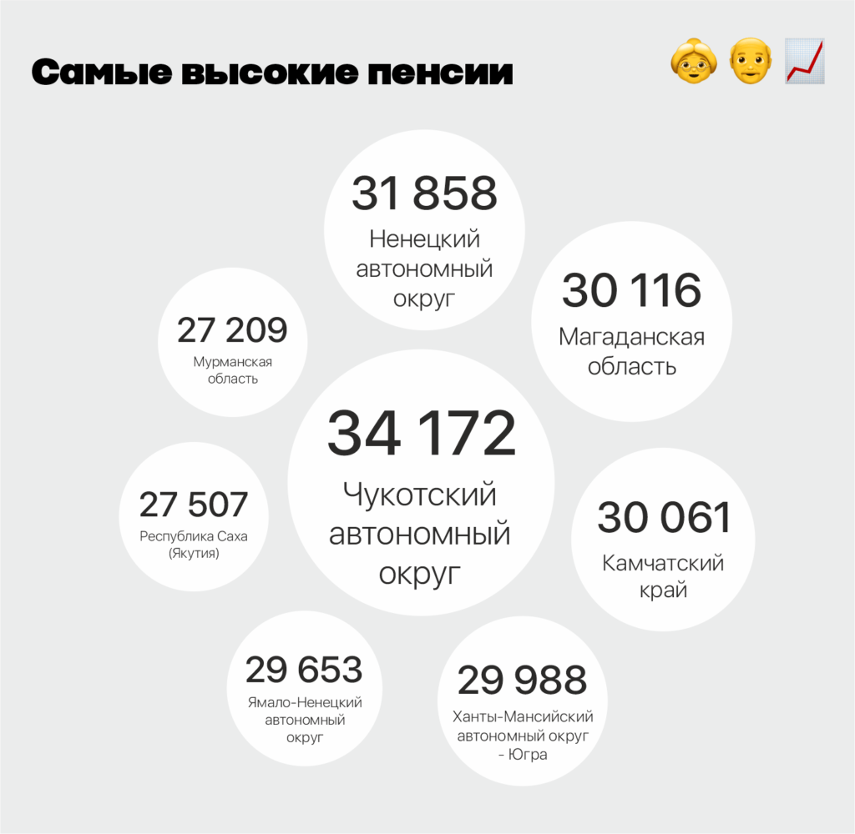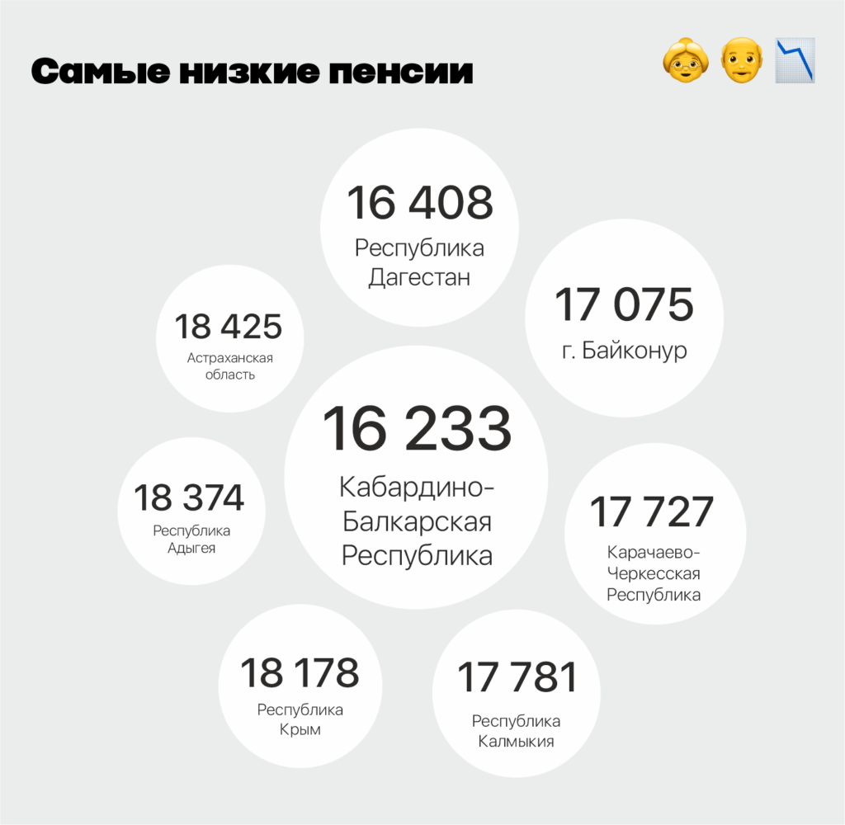

На величину пенсии влияют два момента. Первый: уровень зарплаты тоже неравномерный по регионам. Да, конечно, айтишник в Дагестане, скорее всего, будет зарабатывать больше уборщицы в Якутии, но если сравнивать зарплаты на одинаковых позициях и тем более в госсекторе — доходы северных регионов и столицы выше, чем у юга страны. На будущей пенсии это скажется.

Второй момент — районные коэффициенты. Например, на всей территории Башкирии установлен коэффициент 1,15, В Новосибирской области — 1,2, в Иркутской области он меняется от 1,2 до 1,7. Этот коэффициент учитывается на момент проживания. То есть вышли на пенсию, переехали из Новосибирска в Уфу и потеряли в деньгах.

У северных регионов есть коэффициенты, которые сгорают при переезде, как и в любом другом случае. Но! Еще надбавки за северный стаж, которые при переезде не сгорят:

за стаж не менее 15 календарных лет в районах Крайнего Севера — 1,5;

за стаж не менее 20 календарных лет в местностях, приравненных к районам Крайнего Севера — 1,3.

Успели отработать положенные 15-20 лет и переезжайте смело в Сочи, ваша надбавка за стаж переедет вместе с вами.

Территория Крайнего Севера — это Якутия, Магаданская область, Ненецкий АО, Чукотка, ЯНАО и Камчатский край полностью. В списке приравненных к Крайнему Северу территорий — отдельные население пункты и районы многих регионов, в том числе Коми, Тывы, ХМАО, Забайкалья, Сахалина, Тюменской области.

2. Переехать в деревню

Менее четверти россиян проживает в деревнях и селах, государство пытается простимулировать людей работать в сельском хозяйстве. С 2019 года существует 25 % надбавки к фиксированной выплате страховой пенсии за длительный сельский стаж. В 2023 году такая прибавка = 1891 рубль. Чтобы получить деньги, нужно проработать в сельском хозяйстве не менее 30 лет и после выхода на пенсию не работать.

Надбавка положена не всем работающим на селе, а представителям определенных профессий: агрономам, шоферам, машистам сельхозтехники, инженерам, трактористам, ветеринарам, руководителям колхозов и так далее. В общем, это специальности, имеющие непосредственное отношение к сельскому хозяйству и животноводству. Удаленщикам-копирайтерам сельская надбавка не светит.

Первоначально бывшие аграрии были обязаны и дальше жить в деревне, чтобы получать надбавку в пенсии. С 2022 года это требование убрали. Есть стаж — надбавку дадут, после можно переезжать.

Важный нюанс. Программа работает, надбавки делают. Тем не менее, среднестатистический деревенский пенсионер получает меньше городского на 2000 рублей. Видимо, сказывается разрыв в зарплатах. Все же представители профессий с самыми высокими зарплатами проживают в городах.

3. Воспитать побольше детей

Нахождение в отпуске по уходу за ребенком учитывают при начислении пенсий. Причем это касается не только матерей, но и отцов, бабушек и дедушек. Чем больше детей, тем выше их стоимость. Чего-чего? Да! Объясняем детальнее.

За время своего трудового стажа человек накапливает индивидуальные пенсионные коэффициенты. Работаешь — копишь, не работаешь — не копишь. За несколькими исключениями: ИПК начислят срочникам на период военной службы, инвалидам, супругам дипломатов и находящимся в отпуске по уходу за ребенком. Рекомендовать пойти в армию и стать инвалидом не будем, так что происто выходите замуж за консула! А вот как начисляются ИПК за детей:

уход за первым ребенком до 1,5 лет — 1,8 балла;

уход за вторым ребенком до 1,5 лет — 3,6 балла;

уход за третьим и четвертым ребенком до 1,5 лет — 5,4 балла.

Но при этом есть ограничение: не более шести лет в совокупности. Пятый и последующие дети в систему расчетов ПФР не попали.

Для сравнения: максимальное количество баллов ИПК, которые работающий может получить за год — 10. В 2023 году для такого количества баллов нужно было иметь зарплату почти в 160 000 рублей. Чем меньше работодатель отчислял, тем меньший будет коэффициент. Так что работающие на минималке в итоге могут получить ИПК меньший, чем новоиспеченный родитель в отпуске по уходу за своим ребенком.

4. Родить побольше детей

Этот способ подходит только женщинам и в целом довольно условный. Никаких особых доплат к пенсии за рождение детей не предусмотрено. Но у многодетных есть право выйти на пенсию пораньше, а значит, раньше начать получать эту самую пенсию.

До 2019 года льгота была только у женщин, родивших пятерых детей, теперь достаточно трех.

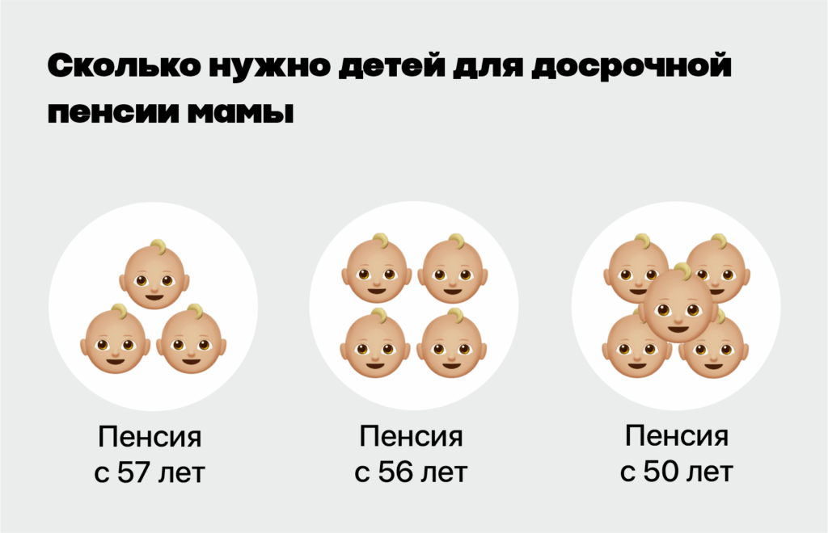

При этом детям должно быть минимум восемь лет, а у женщины — не менее 15 лет страхового стажа и ИПК не ниже 30 баллов. Пенсия при таком наборе, скорее всего, будет не очень высокой.

5. Отправить ребенка на учебу

Еще одна прибавка, которую родителям-пенсионерам могут заработать дети. Итак, государство доплатит за детей не старше 18 лет и за совершеннолетних детей, если они студенты, не работают и им не более 23 лет. Причем за одного и того же ребенка к пенсии добавят и маме, и папе. Правда, не более чем на трех иждивенцев. Платят из расчета 1/3 от величины фиксированной выплаты к страховой пенсии, в 2023 году это 2 522,44 рубля.

Прибавка носит заявительный характер, то есть автоматически ее не посчитают, родители должны сообщить о своем праве. Если ребенок несовершеннолетний, нужно просто об этом напомнить. Если он старше 18 лет и студент, то нужно взять справку с места учебы о том, что он учиться и не получает стипендию, а также подтвердить, что вы его содержите (чек об оплате жилья, чеки за покупку одежды, продуктов и так далее).

6. Оформить уход за инвалидом или пожилым человеком

Способ, подходящий для безработных — после официального оформления ухода нуждающимся ПФР будет начислять пенсионные баллы и выплачивать небольшую компенсацию.

Уход можно оформить:

за инвалидом первой группы;

за инвалидом-ребенком;

за престарелым, нуждающемся в уходе;

за человеком старше 80 лет (вне зависимости от состояния его здоровья).

Сейчас за уход ПФР дает 1.8 балла. Да, коэффициент не слишком высокий, с другой стороны, безработный вообще ничего не получает и пенсионный стаж у него никакой не идет. Но это не все. Еще положены выплаты в месяцы, когда осуществляется уход. То есть отчисления не на вашу будущую пенсию, а прямо сейчас. Выплата будет приходить на карту того, за кем ухаживают.

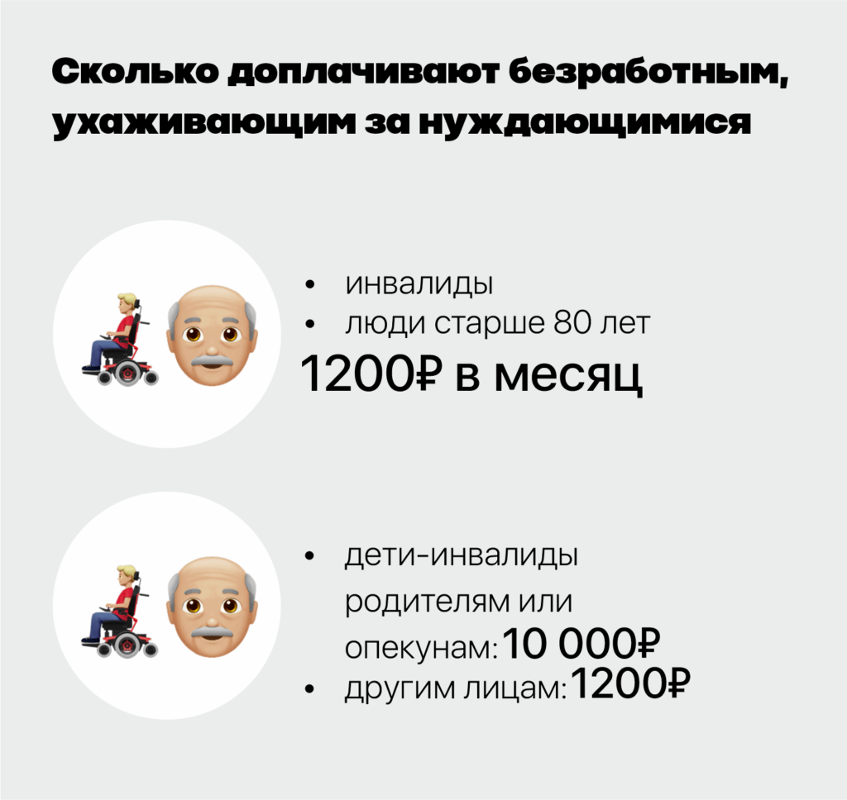

7. Купить пенсионные баллы

Средняя пенсия в России около 21 000 рублей, что вообще немного, прямо скажем. Но и ее еще надо заработать. Те, кому не хватило баллов или стажа, рискуют оказаться получателями социальной пенсии — а это всего чуть более 7000 рублей. Да, есть надбавка, ее доводят до прожиточного минимума, но согласитесь, на эти деньги прожить трудно. Выход есть — побеспокоиться заранее и докупить пенсионные баллы.

Это могут сделать только неработающие пенсионеры. Купить можно не больше половины недостающего стажа. Но это ограничение не распространяется на самозанятых — они могут заплатить за весь стаж. У Финтолка есть подробная инструкция, как это сделать.

8. Выйти на пенсию позже возможного

Если вы полны сил, энергии, желания работать, а пенсия светит копеечная, можете заработать премиальные коэффициенты. Чем позже человек выходит на пенсию, тем больше дополнительных бонусов начисляет ПФР. В будущем вам пересчитают пенсию, умножив фиксированную выплату на премиальный коэффициент и прибавив к ней страховую часть пенсии с учетом, опять же, премиального коэффициента. Максимум можно заработать, если выйти на пенсию на 10 лет позже.

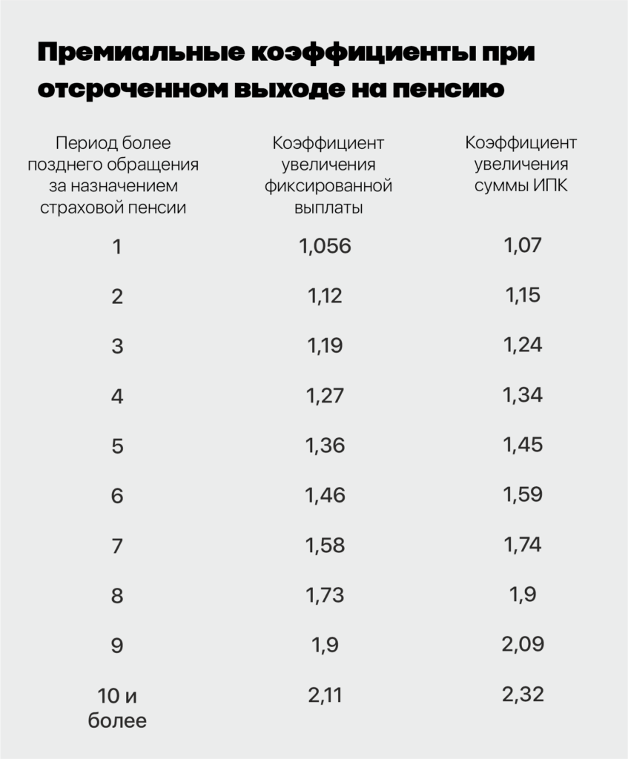

Перед тем, как решить выйти на пенсию попозже, посчитайте свою выгоду. Все эти годы вы не будете получать пенсию и ее вам никто не вернет. А еще есть инфляция. С другой стороны, вы будете получать зарплату, а инфляция в реалиях России штука сложнопредсказуемая.

9. На зло ПФР стать долгожителем

Чем дольше вы живете — тем больше на вас теряет пенсионный фонд Пенсионеры, которым исполнилось 80 лет, начинают получать прибавку к пенсии. При расчетах государство в два раза увеличивает размер фиксированной выплаты. Ее размер постоянно индексируется, в 2023 году это 7 567 рублей. То есть после 80-летия пенсионеру доплачивают 15 134 рублей. И это тот редкий случай, когда выплата автоматическая, то есть не нужно подавать никаких заявлений, все произойдет само собой.

Конечно, все хотят жить долго и счастливо, а многое зависит от генов, состояния экологии. Но что-то можно сделать самостоятельно. Например, заранее, еще в трудоспособном возрасте следить за своим здоровьем, не забывать про отдых, найти интересное хобби, чтобы в пожилом возрасте мозг продолжал работать.

10. … а также космонавтом или депутатом

Если никакой из вышеперечисленных способов вам не понравился, то вот гарантированные варианты получать очень высокую пенсию. Например, поработать судьей. Судьи в отставке сохраняют за собой право на ежемесячное пожизненное содержание в размере до 80 % , а зарплаты там весьма неплохие даже в регионах для новичков. Ну а уж для опытных судей и полмиллиона в месяц не предел.

Или можно стать космонавтом. Будете получать пенсию в 200 000 — 250 000 рублей.

Или ничего не делать стать депутатом Госдумы, просидеть в кресле хотя бы пять лет — и тогда гарантирована доплата в размере 55-75 % от ежемесячного вознаграждения. Зарплаты у них около 400 000 рублей, а вознаграждение — более 80 000 рублей.

11. Накопить самостоятельно: работающие способы

Мандат не дали, а в космонавты не берут? Не переживайте, занимайтесь своим любимым делом, стройте карьеру и откладывайте на пенсию самостоятельно. Это верный способ встретить старость комфортно.

<https://fintolk.pro/kak-uvelichit-svoyu-pensiyu-do-togo-kak-na-nee-vyshel-11-lajfhakov/>

## Конкурент, 06.12.2023, В России захотели считать стаж матерям по новым правилам

### Правила, по которым женщинам, имеющим детей, будут считать стаж, могут измениться. Это следует из законопроекта, который был внесен на рассмотрение в Государственную думу. Документ уже опубликован в системе обеспечения законодательной деятельности Государственной думы.

Как отметили авторы законопроекта, сегодня в Конституции РФ закреплено право материнства и детства на защиту от государства. И многие нормы данного принципа уже выполняются. Например, установление отпуска в связи с беременностью и рождением ребенка, назначение досрочной страховой пенсии по старости женщинам, имеющим детей, и другие меры поддержки.

«Вместе с тем следует отметить, что перечень имеющихся законодательных механизмов поддержки женщин, имеющих детей, недостаточен. Настоящим проектом федерального закона предлагается предусмотреть <…> увеличение периода ухода за ребенком, засчитываемого в страховой стаж с полутора до трех лет», – указано в пояснительной записке к документу.

Как отмечают авторы законопроекта, многим женщинам приходится долгое время оставаться дома с ребенком еще и по той причине, что «число ясельных групп для детей младше 1,5 лет ничтожно мало». Как итог, женщины не могут трудоустроиться, что может мешать им в будущем иметь достойную страховую пенсию.

«Указанная новелла законопроекта защитит таких граждан и предоставит им дополнительные гарантии на зачет такого времени в период страхового стажа для последующего получения страховой пенсии», – отметили законотворцы.

Кроме того, законопроект предлагает также изменить нормы, которые ограничивают максимальный период получения страхового стажа по уходу за ребенком шестью годами. Отмечается, что подобный лимит не стимулирует женщин рожать детей, а действует противоположным образом.

<https://konkurent.ru/article/64039>

## PRIMPRESS, 06.12.2023, Указ подписан. Пенсионерам резко повысят ЕДВ

### Российским пенсионерам рассказали о резком повышении такого показателя, как ЕДВ. Со следующего года получать пожилые граждане смогут значительно больше дополнительно к пенсии. И соответствующий указ уже подписан. Об этом рассказал пенсионный эксперт Сергей Власов, сообщает PRIMPRESS.

По его словам, новая индексация ждет так называемые ежемесячные денежные выплаты, которые сокращенно для удобства называются ЕДВ. Такие выплаты получают очень многие льготники в нашей стране. И увеличение подобных выплат уже запланировано на февраль следующего года.

«Выплаты будут проиндексированы на уровень инфляции по итогам текущего года. Ожидается, что это будет 7,5 процента, а возможно, даже и немного больше. Такая индексация будет достаточно крупной и резкой, ведь в предыдущие годы ЕДВ повышали всего на 4-5 процентов, а в 2022 году индексация составила 5,8 процента», - уточнил Власов.

В итоге сначала с января следующего года для россиян повысятся страховые пенсии на 7,5 процента, а потом на этот же показатель с февраля увеличат и прибавку для льготников. Такие выплаты получают очень многие пенсионеры: в их число входят граждане с любой группой инвалидности, ветераны, люди, пострадавшие от радиации, бывшие узники фашизма и многие другие.

«В максимальном размере такую выплату можно будет получить, если отказаться от набора социальных услуг (НСУ) в натуральном виде. Тогда ЕДВ может составлять от 5 до 10-15 тысяч рублей в месяц. Это очень хорошая прибавка к пенсии», - добавил эксперт.

<https://primpress.ru/article/107420>

## PRIMPRESS, 06.12.2023, По 10 000 рублей всем пенсионерам: объявлена дата новогодней выплаты

### Российским пенсионерам объявили о размерах выплаты, которая будет уже больше 10 тысяч рублей. Деньги начнут поступать практическим всем пожилым гражданам перед январскими праздниками, так что выплату уже назвали новогодней, сообщает PRIMPRESS.

Как рассказали специалисты, рассчитывать на новые для себя цифры смогут все пенсионеры в нашей стране. Получить больше пожилые граждане смогут за счет роста такого важного показателя, как прожиточный минимум. Со следующего года он станет выше для всех регионов нашей страны.

Так, на федеральном уровне минимум для пенсионеров составит уже 13 290 рублей. В этом году речь шла о цифре в 12 363 рубля, так что показатель будет проиндексирован на 7,5 процента, и такое увеличение уже прописано в федеральном бюджете. А в целом для всех категорий граждан ПМ повысится до 15 453 рублей. Причем в отдельных регионах суммы могут быть даже выше, в зависимости от ситуации.

Отмечается, что от минимума зависит то, сколько именно будут получать разные категории граждан в регионе. Например, на пенсионеров этот показатель влияет напрямую: ведь меньше этой цифры пожилые граждане получать не могут. А если пенсия назначена в размере ниже минимальной, человеку назначат социальную доплату, чтобы повысить его достаток.

Это значит, что с января пенсионеры уже не будут получать меньше этой планки. То есть более чем 10 тысяч рублей получат все пожилые люди в стране. А учитывая, что для большинства пенсионеров планируется организовать досрочное зачисление пенсий за январь, такая выплата будет для них своего рода новогодней. Ожидается, что средства в повышенном объеме перечислят пенсионерам с 25 по 29 декабря.

<https://primpress.ru/article/107418>

## PRIMPRESS, 06.12.2023, «Проверят каждого». Пенсионеров, которым от 55 до 86 лет, ждет большой сюрприз с 7 декабря

### Пенсионерам рассказали о новом сюрпризе, который затронет граждан вплоть до 86 лет. Для пожилых людей запускают новый вид полезной активности, в ходе которой проверять будут каждого участника. Об этом рассказала пенсионный эксперт Анастасия Киреева, сообщает PRIMPRESS.

По ее словам, новую приятную возможность для граждан старшего возраста начинают предоставлять региональные клубы, в рамках которых пенсионеры могут разнообразить свой досуг. Как правило, в названии таких программ есть слово «долголетие».

«Если раньше в клубах пенсионеры могли учить новые языки, посещать актерские курсы и заниматься физической культурой под присмотром тренера, то теперь им станут доступны новые занятия, которые будут тренировать мозг. Развивать когнитивные способности в пожилом возрасте особенно важно, ведь это служит профилактикой деменции и других возрастных изменений», - объяснила Киреева.

Для пожилых людей занятия будут длиться по два часа. В это время войдут уроки по нейрогимнастике, также там будет интеллектуальная разминка, а после окончания основной части каждого участника проверят на решение задач по выбранной теме. Также пенсионерам планируют давать много теории с отработкой примеров на тему активизации мыслительных процессов.

«Занятия совершенно бесплатно смогут посетить все граждане от 55 лет и старше. По словам организаторов, обычно возрастной диапазон заканчивается на отметке в 86 лет, таков возраст самого старшего участника группы. Хотя итоговых ограничений в этом плане нет. А физиологи недавно доказали, что мозг человека вообще может функционировать до 100 лет и даже дольше, важно только поддерживать его в активной форме. А для этого как раз нужны подобные курсы», - добавила эксперт.

Она уточнила, что позитивный эффект ощутят все пожилые, которые запишутся на занятия. У них улучшится память и скорость реакции. А поучаствовать в этом процессе можно будет, обратившись в местный социальный центр своего региона уже с 7 декабря.

<https://primpress.ru/article/107421>

## PRIMPRESS, 06.12.2023, Теперь будет нельзя. Всех, кто получает пенсию на банковскую карту, ждет сюрприз с 7 декабря

### Пенсионеров, которые получают свои пенсии на банковскую карту, предупредили о новых условиях. Уже с 7 декабря пожилым гражданам придется ввести для себя новое правило в повседневной жизни. И определенные действия совершать будет нельзя, чтобы не остаться без денег, сообщает PRIMPRESS.

Как рассказал пенсионный эксперт Сергей Власов, новые условия для пенсионеров возникли вместе с очередной схемой мошенничества, которая начала распространяться по российским регионам. В качестве своих жертв аферисты выбирают тех пожилых, которым пенсии приходят на карту. Ведь в таком случае у человека гарантированно есть деньги на счету, и их можно будет перевести оттуда.

«Схема действует таким образом: пожилым людям предлагают заработать на инвестициях. Учитывая высокую инфляцию и непростые экономические условия, деньги сейчас нужны всем, и в особенности пенсионерам. А мошенники пользуются этим, звонят гражданам старшего возраста и предлагают вступить в инвестиционную программу, чтобы получить стабильную прибавку к пенсии», - объяснил эксперт.

Так, один из подобных случаев произошел в Томской области. Пенсионеру, которому 81 год, позвонили неизвестные и от имени инвестиционной компании предложили дополнительный заработок. Для этого требовалось зарегистрироваться на платформе и затем перевести деньги на указанный счет.

«Делать этого ни в коем случае нельзя, потому что, получив первую сумму, звонящие будут требовать еще и еще, пока полностью не опустошат счет. А взамен деньги никто не вернет, они исчезнут в неизвестном направлении», - добавил Власов.

В связи с этим эксперты и сотрудники полиции просят пенсионеров, которые получают свою выплату на карту, ввести для себя новый запрет уже с 7 декабря. Теперь им будет нельзя реагировать на подобные звонки и вступать в программы инвестиций, если те не были предварительно проверены.

<https://primpress.ru/article/107419>

## ФедералПресс, 06.12.2023, Кто имеет право на выход на пенсию в 2024 году: три условия

### Для того чтобы получить страховую пенсию по старости в 2024 году, необходимо соответствовать трем основным требованиям. Информацию об этом опубликовал Единый портал государственных и муниципальных услуг.

«Право на страховую пенсию по старости в 2024 году возникает при соблюдении трех условий», – говорится в сообщении в официальном телеграм-канале «Госуслуг».

Отмечается, что, во-первых, нужно достичь установленного пенсионного возраста: для мужчин это 63 года, а для женщин – 58 лет. Во-вторых, обладать страховым стажем не менее 15 лет, который начисляется за периоды официальной работы с уплатой страховых взносов. И в-третьих, иметь индивидуальные пенсионные коэффициенты (ИПК) не менее 28,2, зависящие от заработка и уплаченных взносов.

Но есть и исключения. Некоторые категории граждан, такие как многодетные матери, педагоги, медработники и те, кто работал на Крайнем Севере или в определенных отраслях, могут иметь право на досрочное назначение пенсии. Для каждой из этих категорий существуют свои требования к стажу и возрасту выхода на пенсию.

В случае, если не граждане не удовлетворяют требованиям по страховому стажу и ИПК, то им может быть назначена социальная пенсия в минимальном размере. Однако это произойдет на 5 лет позже установленного пенсионного возраста.

<https://fedpress.ru/news/77/society/3285183>

## NEWS.ru, 06.12.2023, Какого числа придет пенсия в декабре за январь: ждать ли 13-ю выплату

### Российские пенсионеры в декабре могут получить двойные выплаты, заявила доцент кафедры Торгово-промышленной палаты РФ «Управление человеческими ресурсами» РЭУ им. Г. В. Плеханова Людмила Иванова-Швец. Что об этом известно?

Кто и когда получит двойные пенсии в декабре

По словам Ивановой-Швец, выплата за январь будет проиндексирована, потому что c начала 2024 года страховые пенсии неработающим пенсионерам, получающим выплаты по инвалидности и по потере кормильца, проиндексируют на 7,5%.

«Поскольку с 1 января увеличивается размер прожиточного минимума, соответственно, эта категория пенсионеров получит выплаты, проиндексированные на размер индексации прожиточного минимума для конкретного региона», - пояснила она.

Большинству пенсионеров выплаты приходят 3-го числа каждого месяца, однако в этот раз день выпадает на воскресенье, следовательно, пенсия перенеслась на 1 декабря. Выплата второй суммы (за январь) будет осуществляется между 25 и 29 декабря, в преддверии январских праздников. Досрочное перечисление пенсий за январь 2024 года предусмотрено для тех, у кого дата доставки обычной пенсии приходится на первую половину месяца, с 1 по 8 число.

Что известно об индексации пенсий

Спикер Госдумы Вячеслав Володин заявлял, что на индексацию пенсий в 2024 году в проекте российского бюджета заложено около 234 млрд рублей. При перерасчете будет учитываться официальный уровень инфляции, который за текущий год может составить от 6,5% (прогноз Центробанка) до 7,5% (прогноз Минэкономики).

Так, с 1 января 2024 года стоимость одного пенсионного коэффициента составит 133 рубля 5 копеек, а размер фиксированной выплаты к страховой пенсии - 8134 рубля 88 копеек. В результате средний размер страховой пенсии по старости у неработающих увеличится на 1600 рублей и составит 23 400 рублей вместо ранее планировавшихся 22 800 рублей. То есть к пенсиям в следующем году добавят всего на 600 рублей больше, чем планировали.

Напомним, член комитета ГД по труду, соцполитике и делам ветеранов Светлана Бессараб объяснила, что в 2025 году начнет действовать новый порядок индексации пенсий в России - с 1 февраля пенсии будут повышать на уровень реальной инфляции в РФ, а с 1 апреля - на уровень роста реальных доходов

Будет ли пенсионерам выплачена 13-я пенсия в декабре

Вице-спикер нижней палаты парламента Борис Чернышов в сентябре выступил с предложением выплачивать российским гражданам разовую 13-ю пенсию перед днем рождения. По его мнению, такая инициатива поможет организовать «главный праздник в жизни каждого человека».

По задумке, дополнительная выплата будет устанавливаться в том же размере, что и основные. Как предполагается, получать 13-ю пенсию смогут все категории пенсионеров, получатели страховых пенсий, пенсий по государственному обеспечению, а также военных пенсий.

Экономист, финансовый аналитик Михаил Беляев в беседе с NEWS.ru объяснил, что российским пенсионерам не стоит ждать 13-й выплаты, поскольку руководству страны может не хватить времени, чтобы принять подобное решение.

«Я думаю, вряд ли уже будет принято это решение, сошлются на целый ряд обстоятельств, начиная с того, что нет денег, а может, сошлются, что недостаточно времени для принятия решения, хотя если бы хотелось... Можно было бы принято быстро. Это не такое хитрое решение, которое требует глубокой проработки. Может быть, стоит выплачивать если не всю 13-ю пенсию, то хотя бы частичную компенсацию в виде твердой суммы для социальной справедливости», - подчеркнул Беляев.

Официальной информации о выплате 13-й пенсии в 2023 году пока не поступало.

<https://news.ru/society/kakogo-chisla-pridet-pensiya-v-dekabre-za-yanvar-zhdat-li-13-yu-vyplatu/>

НОВОСТИ МАКРОЭКОНОМИКИ

## ТАСС, 06.12.2023, Мишустин назвал основой технологического суверенитета АПК, медицину, энергетику и связь

### Премьер-министр Михаил Мишустин считает, что в основе достижения технологического суверенитета лежат современное сельское хозяйство, чистая вода, доступная медицина, эффективная энергетика, надежная связь и доступное жилье. Такое мнение он высказал на лекции, которую прочел в рамках проекта «Знание. Лекторий».

«Уверен многие из вас мечтают о прорывных свершениях и больших достижениях, ищут себя и заглядывают в будущее. Я расскажу вам о ряде направлений, которые считаю наиболее важными и перспективными для нашей страны. И без преувеличения - интересными. Именно их развитие в основе нашего суверенитета», - сказал Мишустин. «Это современный аграрный сектор, благодаря которому у людей есть доступ к качественным продуктам питания. Чистая вода, необходимая каждому человеку. Доступная медицина, позволяющая преодолевать болезни и сохранять здоровье как можно дольше. Эффективная энергетика, обеспечивающая ресурсами людей и предприятия. Динамичное строительство комфортных жилых домов и дорог. Надежная связь, без которой сегодня не обойтись. Удобный транспорт», - перечислил он.

Мишустин подчеркнул, что во всех этих направлениях уже есть хорошие результаты. «Именно вы можете их приумножить», - обратился он к слушателям. Премьер заверил, что все они очень талантливы и смогут добиться успехов. «Для начала нужно определиться со сферой, которой себя посвятить, где больше всего востребованы именно ваши способности», - посоветовал он и процитировал основоположника российской космонавтики и ракетной техники Константина Циолковского, который писал, что «сначала неизбежно идут мысль, фантазия, сказка, за ними шествует научный расчет, и уже, в конце концов, исполнение венчает мысль».

## ТАСС, 06.12.2023, Продбезопасность укрепит суверенитет РФ в долгосрочной перспективе - Мишустин

### Продовольственная безопасность должна стать основой укрепления суверенитета России на долгие годы. Такое мнение выразил премьер-министр РФ Михаил Мишустин на лекции, которую прочел в рамках проекта «Знание. Лекторий».

«Начну с продовольственной безопасности. Это - основа укрепления суверенитета в долгосрочной перспективе», - сказал Мишустин.

Он напомнил, что Россия по праву считается мировой зерновой сверхдержавой и является надежным поставщиком зерна. «Мы обеспечиваем продуктами развитые и бедные страны. Занимаем первое место в мире по поставкам пшеницы, формируя практически шестую часть мирового экспорта», - констатировал он, напомнив, что всего 30-40 лет назад пшеницу приходилось закупать за рубежом. «Нынешние успехи стали возможны благодаря труду наших аграриев, исследователей и новаторов», - подытожил глава правительства.

Мишустин рассказал, что сейчас активно прорабатываются технологии сельскохозяйственного производства, воспроизведения новых форм растений с уникальными свойствами, востребованных пищевой, перерабатывающей и фармацевтической промышленностью, причем с устойчивостью к вирусам и бактериям. Занимаются этим, по его словам, в НИИ сельскохозяйственной биологии и делает это достаточно молодой коллектив увлеченных делом специалистов. А созданные в институте имени Докучаева технологии возделывания яровой пшеницы помогают получать стабильные урожаи, даже в условиях изменяющегося климата.

## ТАСС, 06.12.2023, Бюджет программы развития новых регионов РФ составит 4,75 трлн рублей

### Предельный объем финансирования программы развития новых регионов РФ составит 4,75 трлн рублей. Такие данные привел вице-премьер Марат Хуснуллин на совместном заседании комиссии Госсовета РФ по направлению «Строительство, жилищно-коммунальное хозяйство, городская среда» и комитета Госдумы по строительству и ЖКХ.

«В программе развития новых регионов предусмотрено 275 мероприятий. Предельный объем финансирования программы СЭР (социально-экономического развития новых регионов - прим. ТАСС) 4 751,74 млрд рублей», - говорится в материалах, представленных вице-премьером (есть в распоряжении ТАСС).

Предполагается, что в течение 2023-2025 годов в Донецкой и Луганской народных республиках, Запорожской и Херсонской областях будет отремонтировано 2,17 тыс. км дорожной инфраструктуры, 5 млн кв. м жилья, 756 км инженерных сетей. Также будут приведены в нормативное состояние 37,7 тыс. км федеральных, региональных и местных дорог, в том числе мосты и путепроводы, закуплены 4 254 единицы специальной техники и автобусов.

Согласно представленным материалам, к 2025 году социальные выплаты, пособия и пенсии ежегодно будут получать не менее 3 млн жителей новых регионов. В 2023 году их получают 2,4 млн человек. В целом к 2030 году запланировано обеспечить достижение ДНР, ЛНР, Запорожской и Херсонской областями среднероссийских показателей уровня жизни граждан и общероссийского уровня социально-экономического развития.

## Коммерсантъ, 07.12.2023, «Мы открываем новые каналы»

### Председатель комитета Госдумы по финансовому рынку Анатолий Аксаков рассказал «Ъ-Банку» о работе над совершенствованием российской финансовой системы и об ответах на вызовы времени.

Анатолий Аксаков родился в 1957 году в поселке Ермолаево Кумертауского района Башкирской АССР, окончил экономический факультет МГУ имени Ломоносова, кандидат экономических наук. С 1999 года по настоящее время — депутат Государственной думы РФ (ГД), с 2016 года — председатель комитета ГД по финансовому рынку. Председатель совета банковской ассоциации «Россия». Член правления Российского союза промышленников и предпринимателей. Член президиума партии «Справедливая Россия». Научный руководитель кредитно-экономического факультета Финансового университета при правительстве РФ. Член Национального финансового совета Банка России.

«Жаловаться идут в основном по поводу внешних расчетов»

— Каково, с вашей точки зрения, общее состояние российской банковской системы?

— Если посмотреть на статистику — развивается очень успешно. Объем прибыли рекордный: ожидается больше 3 трлн руб. по итогам года, иногда даже критикуют и депутатов, и Центральный банк, и правительство за то, что столь благоприятные условия созданы для банков, что они даже в условиях санкций так зарабатывают. Но думаю, что это как раз показывает эффективность работы ЦБ и правительства, которые смогли предпринять шаги, позволившие нашей финансовой системе выдержать прессинг, санкционные ограничения. И продолжать активное внедрение новых цифровых технологий, которые как раз и позволяют эффективно оказывать банковские услуги, зарабатывать на этом.

— Эта рекордная прибыль с чем в основном связана, какова здесь роль регуляторных послаблений Центробанка?

— Прибыль растет прежде всего в связи с хорошими темпами роста кредитования — очевидно, что чем больше выдается кредитов, тем больше на них зарабатывается. Но, разумеется, и послабления Банка России играют роль, переоценка активов тоже ведет к росту прибыли.

— Тогда логичный вопрос: не пора ли отменять послабления?

— Постепенно Центробанк это делает и, кроме того, усиливает регуляторную нагрузку, например сдерживая потребительское кредитование.

— Каковы основные проблемы банков, на что они вам жалуются?

— Жаловаться идут в основном по поводу внешних расчетов. Все наши крупнейшие банки попали под санкции, и очевидно, что у них возникли сложности прежде всего в обслуживании внешнеторгового товарооборота. Даже банки дружественных стран зачастую неохотно и с задержками проводят платежи и расчеты, хотя формально никто их не обязывает чинить препятствия. Собственно, это сейчас в фокусе нашей работы — попытаться поспособствовать решению подобных проблем.

— А что в этом плане может сделать российский законодатель? И что делает?

— Мы открываем новые каналы. Например, по присутствию иностранных кредитных организаций в России. Сейчас, и всегда так было, у нас в стране работают только дочерние банки иностранных финансовых организаций — это российские юрлица. Теперь мы открываем доступ к такой работе и филиалам иностранных банков, причем мы уже получаем сигналы от иностранных банков из дружественных стран, что они готовы это делать, что они хотели бы проводить операции и взаимодействовать с российскими банками. Другое дело, что они дают понять, что одновременно они с удовольствием бы взяли на себя обслуживание российских компаний. Поэтому к данному вопросу надо подходить очень аккуратно, чтобы не навредить российским банкам. Стране нужна здоровая, независимая финансовая система.

Второе направление, в котором мы работаем для решения проблемы расчетов,— открытие корсчетов российских банков в иностранных. Уже внесены изменения в законодательство, которые позволили открывать корсчета малым банкам с базовой лицензией — этот процесс сейчас идет, хотя и не так просто, как хотелось бы, поскольку Запад оказывает давление в данном вопросе, всячески препятствует.

— И как вы намерены решать этот вопрос?

— Полагаю, что необходимо в рамках саммита БРИКС, который пройдет в следующем году в Казани, договориться о системе международных расчетов. Вполне возможно даже, что надо будет вообще создавать собственные принципы финансового взаимодействия и банковского регулирования, отказаться во многом от Базельского стандарта, перейти на те стандарты, которые мы считаем более приемлемыми для банков наших стран. Сохраняя при этом, конечно, базовые подходы: требования к достаточности капитала, к прозрачности банков. При этом мы, конечно, рассчитываем на цифровой рубль, который в 2025 году уже может стать валютой международных расчетов, и на цифровые финансовые активы. В ближайшее время мы внесем в Госдуму законопроект, который позволяет использовать ЦФА, обеспеченные, например, зерном или золотом, как средство расчетов на международном рынке.

«Прежняя банковская система управлялась на основе влияния банковской системы США»

— А «Базель» чем не устраивает и как его предполагается менять с учетом сохранения требований по капиталу и прозрачности?

— Пока все реальные планы изменений скорее косметические. Но надо будет внимательно посмотреть документы, все проанализировать, прежде чем говорить о подходах к фундаментальному изменению этого документа — как для России, так и для БРИКС в целом. В БРИКС вошло уже 11 стран, в том числе крупные. И очевидно, что формирование такой мощной коалиции должно привести к формированию новых правил работы банковской системы. Мы же понимаем, что прежняя банковская система в значительной степени управлялась, во-первых, на основе «Базеля», а во-вторых, на основе мощного влияния банковской системы США. И есть понимание, что это мощное влияние банковской системы США используется в политических целях.

— Если не ошибаюсь, крупнейшие мировые банки все-таки не американские, а китайские…

— Да, но китайские обслуживают товарные обороты и финансовые операции своих компаний, финансово-политического влияния в арабском и латиноамериканском мире они не имеют. А американцы заморозили счета наших банков, активы частных инвесторов, не замешанных в политике. Я, кстати, общаюсь с европейскими и американскими финансистами: прячут глаза, но при этом выполняют команды политиков. И сам факт блокировки валютных резервов России говорит, что политические риски большие могут возникать даже при использовании традиционных резервных валют, многие страны об этом задумались.

— Вы говорили, что возлагаете большие надежды на использование цифрового рубля в международных расчетах. Как это, да и в целом масштабное внедрение цифрового рубля, может сказаться на российской банковской системе? Не означает ли это существенного снижения остатков на расчетных счетах клиентов?

— Если вы считаете меня апологетом банковской системы, то глубоко ошибаетесь. Я сейчас говорю о финансовом рынке в целом и его развитии. И с этой точки зрения не важно, кто будет финансировать нашу экономику, наше население, решать задачи организации платежей и расчетов — условно говоря, рынок ценных бумаг или банки, если речь о финансировании. Пока у нас банковская система довлеет, именно благодаря ей решаются многие экономические задачи.

Но очевидно, что каждый этап развития, в том числе технологического, привносит новые элементы и в формы финансирования, и в инфраструктуру финансового рынка. Кроме того, в нынешней ситуации еще и санкционные ограничения стимулируют движение в сторону цифрового рубля и цифровых финансовых активов. Но и помимо этого фактора лично я, как автор законов о ЦФА и цифровом рубле, уверен, что настанет время, когда на смену банкам придут цифровые и информационные институты, которые будут выполнять функции управления финансовыми ресурсами, удовлетворять запросы населения и предприятий в данной сфере.

«Многие жалуются, что человеку пенсионного возраста легко получить кредит»

— Вы рассказали, на что жалуются банки. А на что жалуются пользователи банковских услуг, они санкции почувствовали?

— Как всегда, жалуются на высокие проценты по кредитам, но это нормально: покупатель всегда хочет купить дешевле. Каких-то специфических жалоб в связи с тем, что из-за санкций что-то изменилось, стало сложнее с финансированием, я не заметил. Наоборот, я получаю очень много жалоб от граждан на то, что банки слишком легко дают кредиты, причем тем людям, которым не надо бы так легко давать. И здесь, я согласен, есть большая проблема. Например, многие жалуются на то, что человеку пенсионного возраста сейчас очень легко получить кредит на довольно внушительную сумму, условно на 2 млн руб., без всяких вопросов, хотя, по мнению людей, у банка в такой ситуации как раз должны возникать вопросы.

— Вопросы — это проверить наличие и мотивацию?

— Да. Это крайне важно, особенно с учетом того, что с каждым годом мошенники работают все активнее и все изобретательнее, методы социальной инженерии совершенствуются. Мы пытаемся снимать остроту этих проблем законодательными мерами. Так, уже принят закон о создании на базе Центробанка специального подразделения ФинЦЕРТ, которое ведет базу данных по мошенникам и потенциальным мошенникам. И если какой-то человек хочет перевести деньги, банк обязан с этой базой свериться, проверить, на чей счет переводятся деньги, и, если получатель в черном списке, заблокировать перевод на два дня, запросить повторное подтверждение.

Что касается описанной ситуации, когда пожилой человек под влиянием мошенников берет крупный кредит, а потом у него выманивают эти деньги, на эту тему тоже есть законодательная инициатива: наш комитет внес в Госдуму законопроект, вводящий для таких ситуаций понятие доверенных лиц. Это некие третьи лица, например близкие родственники, у которых банк будет должен запросить подтверждение сделки кредитования перед переводом средств на счет заемщика.

В той же логике мы хотим принять закон о самозапрете кредитов. Многие граждане не берут кредиты, но при этом есть риск, что деньги с их счета могут быть сняты либо они сами переведут мошенникам, бывают и взломы банковских ИТ-систем, не говоря уже о личных гаджетах. Поэтому, с одной стороны, надо повышать требования к информационным системам банков, создать, возможно, коллективный институт защиты финансовых структур. Но в то же время, чтобы гражданин мог быть более спокойным, мы подготовили законопроект, который позволяет ему установить самозапрет на получение кредита. В таком случае если кто-то получит кредит по его данным и выведет деньги, то банк будет обязан возместить ему ущерб. Это будет работать и в тех случаях, когда пожилых людей провоцируют на получение кредитов и перевод денег в пользу мошенников: снятие самозапрета будет происходить только через два дня после подачи соответствующего заявления — будет время подумать.

«В работе четыре законопроекта, связанных с криптовалютами»

— Если говорить о финансовом рынке в целом, какие законодательные новации планируются?

— Работаем над принятием нового законодательства, регулирующего индивидуальные инвестиционные счета (ИИС). Сейчас есть ИИС двух типов: первого и второго. Они довольно краткосрочные, средства можно выводить без потери налоговых льгот через три года после открытия счета, но на практике люди часто заводят реальные средства на такой счет в последний год, получают налоговый вычет и закрывают ИИС. То есть реально это краткосрочные инвестиции. С 2024 года ИИС-1 и ИИС-2 открываться не будут, их заменят ИИС третьего типа. В них минимальный срок владения счетом для получения налоговых льгот будет расширен до пяти лет, но зато можно будет совмещать оба типа налоговых вычетов, характерных для ИИС-1 и ИИС-2 соответственно: по компенсации НДФЛ на годовой объем инвестиций до 400 тыс. руб. в год и по освобождению от налогообложения, полученного за время действия счета инвестиционного дохода. Причем по второму типу вычета лимит на общую сумму учитываемых при расчете льгот инвестиций будет резко увеличен — с 1 млн до 30 млн руб.

— Говорили еще о введении для ИИС-3 системы гарантирования, аналогичной той, что действует для банковских вкладов.

— Это пока не принято. Но такие предложения есть, они обсуждаются.

Еще одно важное направление — криптовалюта: у нас в работе сейчас четыре законопроекта, которые связаны с регулированием этого сегмента. Первый касается майнинга, второй — экспериментально-правового режима для обращения криптовалют, остальные два — соответствующие поправки к административному и уголовному законодательству. Мы считаем, что это очень важная тема, поскольку объемы данного рынка составляют уже сотни миллиардов рублей и довольно странно, что он, по сути, находится вне правового поля. Отмечу, что сами майнеры и криптовалютчики к нам обращаются и просят ввести нормальное регулирование, чтобы люди в погонах не мучили их постоянными проверками и не создавали проблем в бизнесе.

— Тут, условно говоря, есть два пути: отдельное регулирование для этого класса активов либо признание их имуществом.

— Пока мы идем по пути введения отдельного регулирования для криптоактивов, такой законопроект подготовлен. Я думаю, что, опираясь на него, мы в ходе дискуссии решим, как лучше.

— В некоторых странах криптовалюту признают расчетным средством. Это планируется сделать у нас?

— Нет, не планируется. Но такие нормы могут быть приняты для расчетов за пределами страны, для внешнеэкономической деятельности, такая возможность предусмотрена в законопроекте.

— Это составит в данном плане конкуренцию цифровому рублю? И что будет выгоднее участникам ВЭД — цифровой рубль или криптовалюта?

— Они сами будут решать. При этом нужно учитывать, что в качестве валюты для внешних расчетов мы хотим разрешить использовать не только цифровой рубль, но и цифровые финансовые активы, так что выбор у экспортеров и импортеров будет довольно широкий.

## РИА Новости, 06.12.2023, Самозапрет нельзя будет установить на автомобильные кредиты и ипотеку в РФ - Аксаков

### Возможность гражданам установить самозапрет на кредитование не распространится на ипотеку и автокредит, согласно существующему законопроекту, заявил глава комитета Госдумы Анатолий Аксаков, выступая на форуме «Борьба с мошенничеством в сфере высоких технологий».

В октябре Госдума приняла в первом чтении законопроект, который предоставит гражданам право установить либо снять в своей кредитной истории запрет на заключение с ним банками и микрофинансовыми организациями кредитных договоров. Такая мера должна стать защитой от мошенников. Предполагается, что установить запрет можно будет через портал госуслуг, при этом обязательным условием для реализации такого механизма станет использование СНИЛС.

«Самозапрет на получение кредита Я уверен, что мы его (закон -ред.) быстро примем, установим, что наши граждане смогут устанавливать самозапрет Но при этом если вы хотите получить автокредит или ипотечный кредит, этот запрет не устанавливается. Ну и, как правило, такие кредиты проходят долгую историю, здесь, скажем так, злоумышленникам делать нечего», - сказал Аксаков.

## РИА Новости, 06.12.2023, Госдума приняла закон о введении с 2024 года индивидуальных инвестсчетов третьего типа

### Госдума приняла закон о введении со следующего года индивидуальных инвестиционных счетов третьего типа (ИИС-III) - с более гибкими условиями.

ИИС - это специальный счет, для которого предусмотрены льготы по НДФЛ. Сейчас в России действуют ИИС двух типов (А и Б): для первого предусмотрен возврат владельцу счета 13% внесенной на него суммы, для второго - освобождение от налога на доход от инвестиций при закрытии счета. Но получить эти льготы можно лишь при условии, что счет открыт минимум в течение трех лет.

Закон разработан во исполнение поручения президента РФ в целях создания дополнительных инструментов, направленных на формирование долгосрочных сбережений и приток инвестиций на финансовый рынок. Он позволяет начиная с 2024 года открывать индивидуальные инвестиционные счета с более гибкими условиями. По ним будет предусмотрено больше льгот, чем по любому из ныне существующих ИИС.

Управляющие компании (УК) паевых инвестиционных фондов (ПИФов) смогут открывать ИИС-III, на которых можно будет учитывать паи фондов под их управлением, и деньги, передаваемые в оплату паев или полученные при их погашении. Но в связи с различными требованиями к структуре активов разных типов ПИФов на начальном этапе планируется дать УК право открывать и вести ИИС-III только в отношении открытых фондов - ОПИФов.

Граждане смогут продолжать использовать «старые» ИИС на прежних условиях либо трансформировать их в ИИС-III без заключения нового договора. Инвесторы же, не имевшие действующего ИИС на 1 января 2024 года, смогут оформить договор на ведение ИИС-III.

Закон позволяет открывать не более трех ИИС, причем без ограничения по сумме денежных средств. При этом для предупреждения возможных злоупотреблений нельзя будет переводить активы с одного ИИС на другой ранее открытый ИИС, на котором уже учитываются какие-либо активы. Сейчас физлицо может иметь лишь один ИИС с ограничением суммы взноса в 1 миллион рублей в год.

При необходимости дорогостоящего медицинского лечения граждане смогут полностью или частично снять средства с ИИС-III без расторжения договора. Перечень таких дорогостоящих видов лечения утвердит правительство, а Банк России установит порядок и сроки выплаты денежных средств, в том числе требования к составу предоставляемых при этом документов.

При этом кабмин должен будет определить категории финансовых инструментов, которые нельзя будет приобрести на ИИС. Госдума во вторник в рамках второго чтения рекомендовала ему запретить приобретать на ИИС ценные бумаги иностранных эмитентов. Замглавы Минфина Алексей Моисеев в ноябре на заседании думского комитета по финансовому рынку заверял, что в проекте постановления правительства, который подготовит министерство, не будет права инвестировать в иностранные ценные бумаги с использованием ИИС.

## РИА Новости, 06.12.2023, Дума отклонила законопроект о продлении освобождения доходов по вкладам в банках от НДФЛ

### Госдума отклонила в первом чтении законопроект об освобождении от НДФЛ доходов граждан в виде процентов по вкладам и остаткам на счетах в банках РФ, полученным в текущем году.

Документ внесен группой депутатов от ЛДПР и сенатором Еленой Афанасьевой. Они обращают внимание, что с 1 апреля 2020 года был установлен НДФЛ в размере 13% на проценты по вкладам (остаткам на счетах), но в отношении таких доходов, полученных до 2023 года, предусматривалось освобождение от его от уплаты.

Это освобождение стало одной из антикризисных мер поддержки в условиях совершения иностранными государствами недружественных действий «в отношении российских лиц», поясняли разработчики документа. А поскольку, согласно пояснительной записке, «уровень беспрецедентного давления» на Россию со стороны ряда иностранных государств не только не снижается, но, наоборот, возрастает, законопроект продлевает на 2023 год действие нормы об освобождении от обложения НДФЛ доходов в виде процентов по вкладам (остаткам на счетах) в банках на территории РФ.

Однако против принятия законопроекта выступили комитет Госдумы по бюджету и налогам, правительство и Счетная палата РФ. Так, кабмин обратил внимание, что реализация этой нормы привела бы к выпадающим доходам федерального бюджета в следующем году в размере 101,6 миллиарда рублей, что негативно повлияло бы на возможность финансового обеспечения расходных обязательств государства, в том числе социальных.

Счетная палата также полагает, что в условиях снижения доходов федерального бюджета необходимо воздерживаться от принятия решений, приводящих к дальнейшему увеличению его дефицита, поскольку снижение доходов может неблагоприятно отразиться на возможности обеспечения таких обязательств.

Однако в финансово-экономическом обосновании к законопроекту предложения об источниках компенсации выпадающих доходов отсутствуют, обратил внимание кабмин. А бюджетный комитет со своей стороны также отмечает, что в принятом Госдумой 17 ноября законе о федеральном бюджете на ближайшие три года указанные выпадающие доходы не учтены в прогнозе поступлений в бюджет.

## РИА Новости, 06.12.2023, Минфин в 2023 г займет внутри РФ до 68,3 млрд руб для замещения внешних госзаимствований

### Минфин России в 2023 году планирует занять на внутреннем рынке до 68,3 миллиарда рублей в целях замещения внешних госзаимствований РФ в сумме эквивалентной до 1 миллиарда долларов, говорится в сообщении министерства.

«Министерство финансов РФ информирует, что... в 2023 году планируется осуществление государственных внутренних заимствований РФ в сумме до 68,3 миллиарда рублей с превышением установленного на 2023 год федеральным законом от 5 декабря 2022 г. № 466-ФЗ «О федеральном бюджете на 2023 год и на плановый период 2024 и 2025 годов» верхнего предела государственного внутреннего долга РФ в целях замещения государственных внешних заимствований РФ в сумме эквивалентной до 1 миллиарда долларов США в рамках верхнего предела государственного долга РФ», - говорится в сообщении.

Президент России Владимир Путин в начале августа подписал закон, который предусматривает возможность замещения суверенных еврооблигаций РФ гособлигациями с аналогичными основными параметрами. Закон вносит в Бюджетный кодекс изменения, которые наделяют правительство РФ полномочиями по замещению обращающихся еврооблигаций РФ на новые выпуски с аналогичными условиями по согласованию с их владельцами.

Правительство РФ в сентябре одобрило замещение суверенных еврооблигаций на новые выпуски с аналогичными условиями. Размер и срок выплаты дохода, срок погашения и номинальная стоимость замещающих государственных ценных бумаг РФ должны будут соответствовать аналогичным условиям в отношении замещаемых бумаг.

Минфин России планирует в четвертом квартале приступить к замещению суверенных еврооблигаций, говорил в сентябре директор департамента государственного долга и государственных финансовых активов Минфина России Денис Мамонов.

## ТАСС, 06.12.2023, Годовая инфляция в РФ с 28 ноября по 4 декабря замедлилась до 7,52% с 7,54% - МЭР

### Годовая инфляция в РФ с 28 ноября по 4 декабря замедлилась до 7,52% с 7,54% неделей ранее. Об этом говорится в обзоре о текущей ценовой ситуации, подготовленном Минэкономразвития.

«За неделю с 28 ноября по 4 декабря 2023 г. на потребительском рынке инфляция замедлилась до 0,12%, год к году - до 7,52%. В сегменте продовольственных товаров темпы роста цен снизились (0,32%) за счет замедления удорожания продуктов питания без учета плодоовощной продукции (до 0,17%). На плодоовощную продукцию рост цен составил 1,94%. В сегменте непродовольственных товаров цены не изменились: возобновившийся рост цен на электро- и бытовые приборы был нивелирован снижением цен на импортные автомобили и бензин. В секторе услуг рост цен замедлился до 0,03% за счет удешевления авиабилетов на внутренние рейсы», - отмечается в обзоре.

## РИА Новости, 06.12.2023, Опрошенные ЦБ аналитики улучшили ожидания по росту ВВП РФ в 2023 году до 3,1%

### Опрошенные Банком России аналитики повысили ожидания по росту ВВП России в 2023 году до 3,1% с 2,5%, следует из материалов регулятора.

При этом эксперты ухудшили свои прогнозы по росту экономики в 2024 году до 1,3% с ожидавшихся ранее 1,5%. В 2025 и 2026 годах по-прежнему ждут его на уровне 1,5%.

Ожидания аналитиков по ускорению инфляции в декабре 2023 года продолжили ухудшаться, теперь она прогнозируется на уровне 7,6% вместо 7% ранее. На следующий год прогноз сохранен на уровне 5,1%, далее ожидается возвращение темпов роста цен к цели в 4%.

Согласно прогнозу опрошенных аналитиков, средняя ключевая ставка в 2023 году будет находиться на уровне 9,9%, а в следующем - достигнет 14%. Далее показатель начнет снижаться - до 9% в 2025 году и 7% в 2026 году.

Оценка среднегодового курса доллара на 2023 год понижена до 85,4 рубля с 86 рублей, в следующем году - до 92 рублей с 94 рублей. Далее эксперты ожидают среднего курса доллара в 2025 году на уровне 93 рубля, а в 2026 году - 94,8 рубля.

## РИА Новости, 06.12.2023, Кабмин и ЦБ РФ ведут рациональную политику и адекватно реагируют на риски, считает Греф

### Правительство и Банк России ведут рациональную политику, адекватно видят риски и реагируют на них, заявил глава Сбербанка Герман Греф на Дне инвестора банка.

«Правительство и Центральный банк, мне кажется, достаточно рациональную политику ведут, адекватно видят все риски и достаточно адекватно на них реагируют», - сказал он.

Греф добавил, что финансово-экономическая политика в России всегда была «уделом профессионалов». «У нас достаточно профессиональная команда, и мы это видим, что в такой сложный период времени это все проявилось. Важно, чтобы профессионализм этой команды не ослабевал, может быть, наращивался», - отметил он.

По словам Грефа, экономика России уже достаточно адаптировалась к текущей ситуации, но «диспропорции сохраняются». «Мы анализировали и экспортные, и импортные риски. Такие риски сохраняются, но геополитика, конечно, это ключевой риск, из него возникает целый ряд производных рисков», - сказал банкир.

Греф возглавляет Сбербанк с 2007 года. До этого он занимал пост министра экономического развития и торговли РФ.

НОВОСТИ ЗАРУБЕЖНЫХ ПЕНСИОННЫХ СИСТЕМ

# Новости пенсионной отрасли стран ближнего зарубежья

## Sputnik Грузия, 06.12.2023, В Грузии запретили рекламу пенсионных кредитов

### Национальный банк Грузии запретил коммерческим банкам рекламировать кредиты, содержание которых будет предлагать клиенту кредит на основе пенсии или другого вида социального обеспечения, говорится в сообщении регулятора.

Цель изменения – защита т. н. уязвимых групп от неосознанного принятия решений и чрезмерной задолженности. По информации Нацбанка, это будет способствовать формированию более адаптированной к потребителям среды и внедрению высокого стандарта защиты их прав.

«Мы страхуем пенсионеров и получателей социальных пособий от чрезмерной задолженности. Поэтому мы дали указание банкам не использовать рекламу для таких продуктов как кредиты, обеспеченные пенсиями или социальным пособием», – заявила и. о. президента Нацбанка Натия Турнава.

По словам Турнава, регулятор учел обращения, которые поступают в Нацбанк и банковскую систему от потребителей, жалующихся на то, что они принимают решения по кредитам неосознанно, не получая соответствующую информацию в полной мере.

«Это возможность защитить уязвимого потребителя, в том числе пенсионера, от принятия неосознанного решения, дать им возможность потребовать больше информации у банка, прежде чем брать кредит под пенсионное обеспечение, а также защитить их от чрезмерной задолженности», – отметила Турнава.

Согласно решению Нацбанка, реклама кредитов, обеспеченных пенсиями, запрещается без индивидуального согласия пенсионеров. Кроме того, указанное изменение коснется тех пенсионеров, доход которых определяется только пенсией и/или другими государственными социальными выплатами.

Согласно отчетам Liberty Bank, выдающего пенсии и социальные льготы, порядка 354 тысяч пенсионеров и социально незащищенных на конец третьего квартала 2023 года имели кредит в банке на общую сумму более 400 миллионов лари (около 150 млн долларов).

Под кредитом подразумевается пенсия или социальная помощь, взятая вперед на несколько месяцев.

Средний размер кредита составляет 1,1 тысячи лари (409 долларов) при размере пенсии 340 лари (126,4 доллара).

С января 2023 года Liberty Bank с 1 января снизил верхний предел стоимости кредитов для пенсионеров до 26%. Однако это изменение не коснулось кредитов, взятых до этого срока.

<https://sputnik-georgia.ru/20231206/v-gruzii-zapretili-reklamu-pensionnykh-kreditov-284756999.html>

## Tengrinews.kz, 06.12.2023, Казахстанцев ждут изменения в пенсионной системе с 1 января 2024 года: подробности

### С 1 января 2024 года накопительная система Казахстана будет дополнена обязательными пенсионными взносами работодателя (ОПВР), передает Tengrinews.kz со ссылкой на Единый накопительный пенсионный фонд (ЕНПФ).

ОПВР будут перечисляться за счет собственных средств работодателя и только за работников, родившихся после 1 января 1975 года. Величина ОПВР рассчитывается от ежемесячного дохода каждого работника:

с 2024 года - 1,5 процента;

с 2025 года - 2,5 процента;

с 2026 года - 3,5 процента;

с 2027 года - 4,5 процента;

с 2028 года - 5 процентов.

При этом ежемесячный доход работника должен быть не ниже минимального размера заработной платы и не должен превышать 50-кратный размер минимальной заработной платы.

Для работодателей - налоговых агентов доля ОПВР в ставке единого платежа с заработной платы работника составляет:

с 2024 года - 7 процентов;

с 2025 года - 10,5 процента;

с 2026 года - 14,1 процента;

с 2027 года - 17,4 процента;

с 2028 года - 19 процентов.

Как отметили в фонде, перечисление ОПВР будет производиться работодателем путем безналичных платежей.

Частные предприниматели и ИП, не имеющие счетов в банках и организациях, осуществляющих отдельные виды банковских операций, вносят ОПВР наличными деньгами в банк для их последующего перечисления в ЕНПФ. Удержанные взносы перечисляются в госкорпорацию по нескольким реквизитам.

Напомним, в июле 2019 года Министерство труда и соцзащиты населения объявило, что с 1 января 2020 года каждый работодатель будет обязан перечислять в ЕНПФ, помимо обязательных 10-процентных взносов, дополнительные пять процентов от зарплаты работника. Внедрить систему планировали еще в 2018 году, но в профильном ведомстве перенесли нововведение на следующий год.

Позже стало известно, что эти взносы не будут собственностью граждан и будут фиксироваться на условном пенсионном счете каждого работника, открытом в ЕНПФ. К тому же дополнительные 5-процентные взносы не будут наследоваться.

Нововведение вызвало широкую критику населения. Граждане опасались, что работодатели будут закладывать в заработной плате сотрудников те самые 5 процентов, которые должны будут отчислять за них. Предприниматели также выступили против дополнительного бремени на свой бюджет.

В сентябре 2019 года Президент Касым-Жомарт Токаев отложил введение 5-процентных пенсионных отчислений до 2023 года. 26 декабря 2022 года Глава государства подписал поправки в законопроект по вопросам государственной молодежной политики, в котором содержится норма по переносу внедрения ОПВР с 2023 года на 2024 год.

<https://tengrinews.kz/kazakhstan_news/kazahstantsev-jdut-izmeneniya-pensionnoy-sisteme-1-yanvarya-519251/>

## Zakon.kz, 06.12.2023, Пенсионный аннуитет: преимущества данного страхового продукта

### Получать пенсионные выплаты, не дожидаясь официального выхода на заслуженный отдых, – вполне возможно с пенсионным аннуитетом. О данном страховом инструменте Zakon.kz рассказал директор Департамента защиты прав потребителей финансовых услуг Агентства РК по регулированию и развитию финансового рынка Александр Терентьев.

Что такое пенсионный аннуитет

Для начало хочу объяснить данное понятие: это страховой продукт, позволяющий гражданам при условии достаточности пенсионных накоплений получать пенсию раньше положенного срока. Услуги по заключению договоров пенсионного аннуитета предлагают страховые организации, осуществляющие деятельность в отрасли «страхование жизни». На сегодня на рынке работают 8 таких организаций.

Хочу отметить, заключая договор пенсионного аннуитета, гражданин приобретает право на пожизненное получение гарантированного дохода после достижения 55 летнего возраста. В свою очередь, страховая организация, заключая такой договор, по сути, берет на себя обязательства по осуществлению страховых выплат своему клиенту в течение всей его жизни.

В 2021 году Законом был снижен размер ежемесячной страховой выплаты из страховой организации. Сегодня он составляет 70% от величины прожиточного минимума, действующей на дату заключения договора пенсионного аннуитета (ПМ). В связи с этим стоимость договора пенсионного аннуитета была также снижена

на 40%. На сегодняшний день стоимость стандартного договора пенсионного аннуитета для мужчины 55 лет составляет 7 млн тенге, а для женщины аналогичного возраста – 8,5 млн тенге.

Агентством были дополнительно пересмотрены параметры договора пенсионного аннуитета для повышения привлекательности и доходности данного продукта для граждан. Размер индексации страховых выплат был увеличен с 5% до 7%. Минимальная ставка доходности по договору пенсионного аннуитета также была повышена с 7% до 9%. Предусмотрено применение отдельной таблицы смертности для расчета стоимости договора пенсионного аннуитета для лиц с инвалидностью и работников, занятых во вредных условиях труда.

На сегодня гражданам предоставляется возможность приобретения нескольких видов договоров пенсионного аннуитета, включая отложенные и совместные пенсионные аннуитеты.

Что такое отложенный пенсионный аннуитет

Данный страховой инструмент предоставляет страхователям возможность заключить договор начиная с 45 лет с правом на ежемесячные пожизненные выплаты с 55 лет. Данный страховой продукт подходит для тех граждан, которые привыкли заблаговременно планировать свой бюджет и заботятся о том, за счет каких средств они будут жить после наступления пенсионного возраста.

Основным преимуществом отложенного пенсионного аннуитета является наличие гарантированной доходности вне зависимости от волатильности ставок на финансовом рынке. Страховая организация гарантирует установленную законодательно доходность ежегодно до достижения страхователем возраста начала получения страховых выплат. С даты заключения договора отложенного пенсионного аннуитета средства, переданные в страховую организацию, инвестируются, увеличивая размер будущих страховых выплат.

Что такое совместный пенсионный аннуитет

Совместный пенсионный аннуитет позволяет объединить пенсионные накопления близких родственников (супругов) для покупки пенсионного аннуитета и получения пожизненного регулярного дохода. К примеру, если у одного супруга недостаточно пенсионных накоплений для покупки аннуитета, а у второго имеется излишек, то заключив договор совместного аннуитета они оба смогут получать пожизненные выплаты.

Это очень полезный страховой продукт для тех семей, где стабильный заработок имеет лишь один из супругов, а второй в силу разных обстоятельств (например, продолжительного нахождения в декретном отпуске, ведения домашнего хозяйства) не смог скопить достаточно средств на достойную пенсию.

Супруги будут получать пожизненно ежемесячные страховые выплаты, в том числе в случае расторжения брака в размере, установленном графиком страховых выплат, совместный размер которых не может быть ниже 1,4-кратного размера прожиточного минимума (ПМ), действующего на дату заключения договора пенсионного аннуитета.

В случае ухода из жизни одного из супругов, второй продолжит получать свои персональные страховые выплаты по графику согласно совместному договору пенсионного аннуитета (не менее 70% ПМ).

Совместный пенсионный аннуитет можно приобрести не только с супругом, но и с кем-то из близких родственников. Это может быть сестра или брат, родители, внуки, бабушки или дедушки. Подобный договор обеспечит родственника пожизненными выплатами.

С начала старта продаж новых видов пенсионных аннуитетов гражданами было заключено 4 118 договоров отложенного и совместного пенсионного аннуитета на общую сумму 41,0 млрд тенге.

На сегодня общее количество действующих договоров пенсионного аннуитета составляет 68 270 на общую сумму 354,5 млрд тенге.

Выплаты по договорам пенсионного аннуитета гарантируются Фондом гарантирования страховых выплат. В случае банкротства страховой организации ее клиент не останется без пенсии. Выплаты продолжит осуществлять другая страховая организация, которой будет передан страховой портфель ликвидируемой страховой организации.

Что надо знать, перед заключением договора пенсионного аннуитета

Перед тем, как заключить договор пенсионного аннуитета надо понимать «правила игры». Важно знать, что поменять страховую организацию, с которой заключен договор пенсионного аннуитета, можно только через два года после заключения такого договора.

Вернуть часть пенсионных накоплений из страховой компании обратно в Единый накопительный пенсионный фонд (далее – ЕНПФ) также можно только по истечению двух лет с даты заключения договора. При этом в страховой организации должна остаться сумма, обеспечивающая пожизненно размер месячной страховой выплаты не ниже 70% от величины ПМ. Страховые организации обязаны в течение 20 календарных дней с даты обращения страхователя перевести в ЕНПФ сумму денег, подлежащую возврату.

Таким образом, если вкладчик перевел из ЕНПФ в страховую организацию все свои пенсионные накопления, то благодаря указанному требованию, он сможет сделать перерасчет, уменьшить выплаты по страховому аннуитету и вернуть остаток в пенсионный фонд.

Существенным условием, на которое надо обратить внимание при заключении договора пенсионного аннуитета, является наличие гарантированного периода выплаты. Разумеется, стоимость совместного пенсионного аннуитета с учетом гарантированного периода будет дороже. Если клиент не дожил до окончания гарантированного периода, выплату до его окончания продолжит получать лицо, указанное в договоре в качестве выгодоприобретателя.

Пенсионный аннуитет очень удобен для долгосрочного планирования. Любой гражданин, которого заботит то, как он будет жить на пенсии, и у кого имеется достаточный размер пенсионных накоплений, может создать для себя дополнительный источник получения гарантированного дохода, заключив договор пенсионного аннуитета со страховой организацией. Пенсию можно получать одновременно из пенсионного фонда (после достижения пенсионного возраста) и из страховой организации (уже с 55 лет). Причем если ЕНПФ будет осуществлять выплату пенсии только до исчерпания накопленных в нем средств, то страховая организация обязана платить страховые выплаты пожизненно.

Напомню, что деятельность страховых организаций контролируется Агентством Республики Казахстан по регулированию и развитию финансового рынка. Информация о деятельности страховщиков и страховых продуктах доступна на официальном интернет-ресурсе регулятора и самих страховых организаций.

# Новости пенсионной отрасли стран дальнего зарубежья

## ТАСС, 06.12.2023, Глава профсоюза CGT обвинила власти Франции в репрессиях против активистов

### Генеральный секретарь одного из крупнейших профсоюзных объединений Франции Всеобщей конфедерации профсоюзов (CGT) Софи Бине заявила о репрессиях против членов ее профсоюза за участие в акциях против пенсионной реформы. Об этом она написала в письме премьер-министру Франции Элизабет Борн, выдержки из которого публикует агентство AFP.

«Были возбуждены дела в отношении по меньшей мере 17 генеральных секретарей организаций CGT, которые были вызваны в суд на основании занимаемой ими должности. <...> Увеличение числа таких разбирательств отражает лишь реальную политическую волю к подрыву деятельности профсоюзов и ставит под сомнение фундаментальный свободы выражения мнений», - написала она. Бине также выразила мнение, что подобные расследования в отношении профсоюзных деятелей является частью «невиданных со времен послевоенного периода антипрофсоюзных репрессий».

По ее данным, в настоящий момент суды на территории республики рассматривают дела в отношении 1 тыс. членов профсоюза. Отдельно Бине выразила возмущение назначенным на пятницу вызовом в жандармерию Понтуаза члена федерального бюро CGT Мириам Лебкири в связи с подозрением в «нанесении ущерба и незначительной порче имущества», а также «угрозами, насилием и запугиванием в отношении выборного должностного лица».

«Вместо того, чтобы преследовать профсоюзных активистов, которых скандально приравнивают к бандитам или террористам, вашему правительству лучше попросить прокуроров сосредоточиться на борьбе с крайне правыми группировками, <...> наркоторговлей, сексизмом и сексуальным насилием, а также преступлениями «белых воротничков», - говорится в заключительной части письма.

Проект реформы, предусматривающий повышение во Франции возраста выхода на пенсию с 62 до 64 лет и отмену ряда специальных пенсионных режимов, был представлен правительством в январе. Инициатива сразу же вызвала манифестации и забастовки по всей стране. При этом акции протеста часто перерастали в беспорядки. 14 апреля Конституционный совет Франции поддержал реформу. Он исключил из нее несколько положений, но одобрил ключевое - повышение пенсионного возраста на два года. После этого президент Эмманюэль Макрон подписал документ. Первые два декрета, которые регламентируют повышение пенсионного возраста для ряда профессий с 62 до 64 лет, были опубликованы в официальном вестнике «Журналь офисьель» в начале июня.

<https://tass.ru/mezhdunarodnaya-panorama/19470073>

## Российские корейцы, 06.12.2023, Южная Корея постепенно исчезает?

### Сокращение населения Южной Кореи происходит быстрее, чем опустошения, которые Черная смерть нанесла Европе в позднем средневековье, предположил обозреватель газеты New York Times. Под заголовком «Южная Корея исчезает?» Росс Даутат заявил, что страна столкнется с «депопуляцией, превышающей ту, которую Черная смерть принесла в Европу в 14 веке», если ее население будет сокращаться нынешними темпами. Южная Корея «стала ярким примером проблемы депопуляции, которая нависла над развитым миром».

Статистическое управление Кореи сообщило в прошлом месяце, что коэффициент рождаемости в Южной Корее или число детей, родившихся у женщины за всю ее жизнь, в третьем квартале этого года упало до рекордно низких 0,7 ребенка, что является самым низким показателем в ОЭСР. Уровень рождаемости в Южной Корее резко упал на 86,4 процента с 1960 по 2021 год, что является самым высоким показателем в мире.

«В стране, где уровень рождаемости сохранялся бы на таком уровне, на каждые 200 человек в одном поколении приходилось бы 70 человек в следующем», — добавил Даутат.

Ожидается, что число детей, которые пойдут в начальную школу в следующем году, впервые упадет ниже 400 000, поскольку число рождений детей сократилось с 406 243 в 2016 году до 357 771 в 2017 году. В 2004 году родилось около 650 000 человек, но за последние два десятилетия эта цифра сократилась более чем на 40 процентов. В этом году около 145 начальных школ не приняли ни одного первоклассника, и только около 200 000 детей пойдут в детский сад в следующем году. Это имеет драматический побочный эффект. Ын Ки Су из Сеульского национального университета сказал: «Если население резко сократится, станет невозможно управлять медицинскими расходами пожилых людей с помощью государственного медицинского страхования и затруднит пенсионную реформу. Сверхнизкий уровень рождаемости — это не демографическая проблема, а вопрос национальной безопасности, который угрожает вымиранию страны».

Он добавил, что если правительство не создаст министерство, занимающееся исключительно решением проблемы, Южную Корею ожидают «катастрофические» события в течение следующих 10 лет.

<https://gazeta-rk.ru/yuzhnaya-koreya-postepenno-ischezaet/>

КОРОНАВИРУС COVID-19 – ПОСЛЕДНИЕ НОВОСТИ

## ТАСС, 06.12.2023, В пандемию ковида РФ экспортировала вакцины более чем в 60 стран - Мишустин

### Россия в период пандемии экспортировала отечественные вакцины более чем в 60 стран. Об этом заявил премьер-министр РФ Михаил Мишустин, выступая на лекции в рамках проекта «Знание. Лекторий» на выставке-форуме «Россия».

Говоря о том, что Россия является одной из ведущих биотехнологических держав, он привел в пример пандемию ковида. Тогда в стране зарегистрировали четыре вакцины, производство которых было налажено даже за рубежом. «А экспортировали их более чем в 60 стран мира. Государства, способные решать задачи такой сложности, можно пересчитать по пальцам одной руки», - указал Мишустин.

Премьер перечислил и другие достижения отечественных ученых. Так, например, в этом году выпущена промышленная серия первого российского полногеномного секвенатора ДНК (прибора, дешифрующего гены). «Он необходим для проведения генетических исследований. Полученные данные используются при диагностике редких наследственных заболеваний и других патологий. В следующем году планируется еще десять таких приборов», - отметил Мишустин.

Также, по его словам, одной из российских разработок мирового уровня стало лекарство, необходимое при болезни Бехтерева (хроническое заболевание, поражающие межпозвоночные суставы с их последующим сращением). «Доказав свою эффективность, оно подарит шанс многим людям сохранить свое здоровье», - выразил надежду глава кабмина.

Премьер обратил внимание, что уникальные достижения есть у молодых ученых в области эндопротезирования, создания искусственных роговиц и коллагеновых мембран, а также в создании высокоточных способов диагностики рака на ранних стадиях.